دانشگاه پیام نور
مرکز تهران شمال
پایان نامه کارشناسی ارشد رشته ی الکترونیک
گرایش: میکرو نانو الکترونیک

عنوان:
طراحی و پیاده سازی یک مرجع ولتاژ کم توان با ضریب وابستگی دمایی پایین در فناوری ساخت نانومتری
Titel:
Design and optimization of area and power consumption of a fourth order Gm-C filter using taboo search algorithm

استاد راهنما:
دکتر امین زاده
نگارنده:
فرزانه خانی شریف آبادی
12 بهمن1398

بسم ا..الرحمن الرحیم

دانشگاه پیام نور
مرکز تهران شمال

پایان نامه کارشناسی ارشد رشته ی الکترونیک
گرایش: میکرو نانو الکترونیک

عنوان:
طراحی و پیاده سازی یک مرجع ولتاژ کم توان با ضریب وابستگی دمایی پایین در فناوری ساخت نانومتری

استاد راهنما:
دکتر امین زاده
نگارنده:
فرزانه خانی شریف آبادی

12 بهمن 1398
تعهدنامه اصالت پایان نامه
اینجانب فرزانه خانی شریف آبادی دانش آموخته مدرک کارشناسی ارشد ناپیوسته ی تخصصی در رشته ی الکترونیک که در تاریخ 12/11/1398 از پایان نامه ی خود تحت عنوان طراحی و پیاده سازی یک مرجع ولتاژ کم توان با ضریب وابستگی دمایی پایین در فناوری ساخت نانومتری با کسب نمره دفاع نموده ام، بدینوسیله متعهد می شوم
1) این پایان نامه حاصل تحقیق و پروژه انجام شده توسط اینجانب بوده و در مواردی که از دستاوردهای علمی و پزوهشی دیگران ( اعم از پایان نامه، کتاب، مقاله و.....) استفاده نموده ام، مطابق ضوابط و رویه موجود، نام منبع مورد استفاده و سایر مشخصات آن را در فهرست مربوط ذکر و درج کرده ام.
2) این پایان نامه قبلا برای دریافت هیچ مدرک تحصیلی ( هم سطح، پایین تر یا بالاتر) در سایر دانشگاه ها و موسسات آموزش عالی ارائه نشده است.
3) چنانچه بعد از فراغت از تحصیل قصد استفاده و هرگونه بهره برداری اعم از چاپ مقاله، کتاب، ثبت، اختراع و....از این پایان نامه را داشته باشم. با ذکر نام استادان راهنما و مشاور و درج نام دانشگاه پیام نور اقدام خواهم کرد.
4) چنانچه در هر مقطع زمانی خلاف موارد فوق ثابت شود، عواقب حقوقی ناشی از آن را می پذیرم و هم چنین دانشگاه پیام نور مجاز است با اینجانب مطابق ضوابط و مقررات رفتار کند و در صورت ابطال مدرک تحصیلی ام هیچ گونه ادعایی نخواهم داشت.
نام و نام خانوادگی: فرزانه خانی شریف آبادی
تاریخ و امضاء:

تقدیم به پدر و مادر عزیزم

فهرست مطالب
فصل اول
چکیده................................................................................................................................................1
مقدمه.................................................................................................................................................3
نوآوری تحقیق 1-1.............................................................................................................................6
اهداف تحقیق2-1................................................................................................................................6
سوال های تحقیق 3-1.........................................................................................................................7
ساختار پایان نامه 4-1...........................................................................................................................7
فصل دوم: مروری بر مفاهیم و کارهای گذشته
مقدمه 1-2..........................................................................................................................................10
1) مراجع ولتاژ بر اساس دیود زنر.........................................................................................................11
2) استفاده از تفاضل ولتاژ آستانه یک ترانزیستور افزایشی و یک ترانزیستور تخلیه ای...............................11
3) مراجع ولتاژ Bandgap....................................................................................................................12
اصطلاحات بکار رفته در مدارهای مرجع ولتاژ شکاف باند 2-2................................................................13
- ولتاژ Bandgap........................................................................................................................... 13
- ولتاژ PTAT.................................................................................................................................13
- ولتاژ CTAT................................................................................................................................13
- مدار مرجع Bandgap ( BGR ) ................................................................................................13
- PPM............................................................................................................................................14
- نسبت رد منبع تغذیه.......................................................................................................................14
2-3) مروری بر کارهای پیشین..............................................................................................................14
مدارهای مرجع Bipolar Bandgap....................................................................................................17
مدارهای CMOS Bandgap...............................................................................................................18
مدارهای مرجع Bandgap زیر یک ولت...........................................................................................19
فصل سوم: بیان اصول مراجع ولتاژ و ارائه ساختار پیشنهادی
مقدمه................................................................................................................................................22
3-1 مرجع ولتاژ......................................................................................................................................22
3-2 آنالیز مداری....................................................................................................................................23
3-3 دسته بندی مراجع ولتاژ...................................................................................................................23
3-4 مد جریان چیست؟............................................................................................................................27
3-5 مزاياي كار در حالت جريان.............................................................................................................27
3-5-1 افزايش محدودة كار ديناميكي.....................................................................................................27
3-5-2 كاهش سطح ولتاژ و توان مصرفي.................................................................................................27
3-5-3 اهمیت کار در ولتاژ پایین............................................................................................................31
3-5-4 افزايش سرعت و پهناي باند..........................................................................................................32
3-5-5 رفتار کیفی‌تر خازن‌ها در حالت جريان.......................................................................................34
3-5-6 عدم نياز به هم جوری امپدانس‌ها.................................................................................................34
3-5-7 گستره وسيع كاربردي..................................................................................................................34
3-5-8 ساده‌تر بودن مدارات...................................................................................................................35
3-6 مرجع ولتاژ پیشنهادی.......................................................................................................................36
3-7 طرح پیشنهادی ...............................................................................................................................37
3-7-1 اثبات طرح پیشنهادی....................................................................................................................39
فصل چهارم: شبیه سازی مدارات طرح پیشنهادی
4-1 مقدمه...............................................................................................................................................45
4-2 نتایج شبیه سازی طرح اول................................................................................................................45
4-2-1 تحلیل بایاس مدار.......................................................................................................................47
4-2-2 تحلیل توان مصرفی.....................................................................................................................48
4-2-3 مرجع ولتاژ................................................................................................................................49
4-2-4- تحلیل مونت کارلو....................................................................................................................51
4-2-5- تحلیل به ازای پروسس های مختلف (MOS corner)................................................................59
4-2-6- تحلیل PSRR..........................................................................................................................62
4-3- طرح پیشنهادی دوم........................................................................................................................63
4-4- طرح پیشنهادی سوم........................................................................................................................70
جمع بندی...............................................................................................................................................76
فصل پنجم: جمع بندی، نتیجه گیری و پیشنهادات
جمع بندی...............................................................................................................................................78
پیشنهادها ..................................................................................................................................................79
مراجع ......................................................................................................................................................80
چکیده ی انگلیسی.................................................................................................................................89

چکیده
در اين پايان نامه، به طراحي سه طرح مختلف مرجع ولتاژ CMOS در تکنولوژي 0.18um TSMC CMOS پرداخته شده است. نوآوري انجام شده در بلوک تأمين کننده توان شامل طراحي مرجع ولتاژ CMOS مي باشد، که توان مصرفي در حد کمتر از 100 میکرووات برای طرح اول و توان کمتر از 20/0 نانووات برای طرح دوم و سوم دارند و نسبت به تمامي کرنرها و همچنين آناليزهاي آماري (مونت کارلو) بررسي شده اند. به منظور کاهش توان مصرفي، المان هاي پسيو استفاده شده در طرح هاي قبلي ارائه شده به حداقل رسيده است. برای مقایسه نتایج ساختار پیشنهادی با کارهای مشابه، جدولی تهیه شده که در آن نتایج مختلف با هم مقایسه گشته اند. جدول 5-1 مقایسه بین مقالات مختلف با روش پایان نامه را نشان می دهد.
جدول 5-1. مقایسه نتایج مختلف
ردیف | مرجع | تکنولوژی | ولتاژ تغذیه | خطای مرجع ولتاژ | توان مصرفی | PSRR
1 | [85] | 0.35 um | 3.3 v | 100 mv | 330 mw | 60 dB
2 | [86] | 0.35 um | 3 v | 26 mv | - | 49 dB
3 | [87] | 0.6 um | 1.4 - 3 v | 19.26 mv | 308 mw | 47 dB
4 | [88] | 0.18 um | 1.5 v | 12 mv | 3.4 mw | 35.1 dB
5 | روش پیشنهادی اول | 0.18 um | 1.8 v | 1.47 mv | 104 uw | 64 dB
5 | روش پیشنهادی دوم | 0.18 um | 1.8 v | 4.76 mv | 0.20 nw | 72 dB
5 | روش پیشنهادی سوم | 0.18 um | 1.8 v | 0.897 mv | 0.15 nw | 49.7 dB

در جدول 5-1 مشاهده میکنیم که ولتاژ مرجع پیشنهاد شده در این پایان نامه دارای عملکرد بهتری نسبت به همنوعان خود می باشد. مهمترین برتری روش پیشنهادی در خطای مرجع ولتاژ می باشد که نسبت به مرجع [4] بهبود 8 برابری داشته است همچنین عمکرد مدار در PSRR نیز نسبت به مقالات دارای مقدار بهبود قابل توجهی می باشد. با این حال توان مصرفی نیز کاهش پیدا کرده است.

فصل اول:
مقدمه

1-1 مقدمه
امروزه نیاز به مدارات و سیستمهای ولتاژ پایین و توان پایین در حال افزایش است. پیشرفت تكنولوژی منجر به کاهش ولتاژ تغذیه در تكنولوژی CMOS شده است. با کاهش ولتاژ تغذیه، دامنه سیگنال ورودی نیز کم ميشود. در نتیجه به منظور حفظ محدوده دینامیكي مورد نظر، نیاز به طراحيهای جدید در حوزه ی ساخت نانومتری بخوبي احساس ميشود. فیلترهای آنالوگ از واحدهای اصلي بسیاری از مدارهای مجتمع آنالوگ ميباشند. باتوجه به کاربرد فراوان فیلترها و همچنین حجیم بودن آنها، طراحي مناسب این واحد کمک بزرگي به طراحي مؤثرتر مدارات نانومتری خواهد کرد]1[.
همچنین امروزه کاربرد مدارهاي ولتاژ پايین با توان پايین در دستگاههاي الکترونیکی اجتناب ناپذير میباشد. اين کاربردها در صنايع مهندسی پزشکی، ارتباطات، تجهیزات قابل حمل، تجهیزات نظامی و غیره می باشد. به عنوان مثال در دستگاههاي قابل حمل، دو فاکتور وزن و اندازه بسیار مهم است. در مدارهاي الکترونیک که از باتري تغذيه میشوند، هر اندازه توان مدار بالاتر باشد، باتري بزرگتري مورد نیاز است. بنابراين براي بهبود دو فاکتور ذکر شده بايد راه حل هايی براي کاهش توان مصرفی مدار پیدا کرد. از آنجايی که تکنولوژي ساخت قطعات الکترونیک در مسیر کوچک کردن اندازه ها است، و در هر نسل از تکنولوژي ولتاژ تغذيه مدار رو به کاهش میباشد، بنابراين بايد چالشهاي طراحی در ولتاژهاي پايین و همچنین توان پايین براي تکنولوژيهاي زير میکرون، که ابعاد ترانزيستورها و ديگر اجزاي مدار بسیار کوچک میشود، را مورد بررسی قرار داد. میتوان با بررسی يک نسل از تکنولوژي با نسل بعد تغییرات بوجود آمده در چگالی ترانزيستورها، کارايی ترانزيستورها، خازنهاي مدار، فرکانس کاري، خطوط ارتباطی، انرژي مصرفی و ديگر مشخصه هاي مداري را بررسی کرد و چالشهاي موجود در طراحی را شناسايی کرد. يکی از موارد مهم که در تکنولوژيها مورد بحث میباشد، مقدار ولتاژ آستانه ترانزيستور است که در هر نسل، سعی بر آن است که اين ولتاژ کاهش يابد]4-2[.
توان مصرفي یک موضوع بسیار مهم در طراحي پردازنده ها مي باشد. از مهمترین بخش های یک پردازنده، واحد حساب و حافظه ها هستند که بخش عمده توان مصرفي و حرارت تولیده شده و همچنین تأخیر، مربوط به این (ALU) را شامل می شوند. از طرفي افزایش نشتي، حساسیت به دما و تغییرات فرآیندی بخصوص در فناوری های نانو موجب افزایش نوسانات توان و انرژی مصرفي ميشود. چنین نوسانات زیاد سبب کاهش بازدهي پارامتریک پردازنده نیز ميشوند. به دنبال آن با افزایش چگالي توان مصرفي نیاز به هزینه دیگر برای خنک کاری تراشه ایجاد ميشود. از طرفي با کاهش بیشتر طول کانال ترانزیستورها اثرات کانال کوتاه بصورت خیلي جدی خود را نشان داده است]6-5[.
در اثر این کاهش ابعاد چالشهایي از قبیل افزایش چگالي توان مصرفي، افزایش جریانهای نشتي، تغییرات پارامتری و کاهش قابلیت توان پایین و VLSI تحرك الكترون ها بوجود مي آید که این چالش ها به عنوان مشكل روبروی طراحي مدارهای دیجیتال ای که با منبع تغذیه باتری و یا انرژی محدود کار ميکنند چالش VLSI سرعت بالا ميباشند. همچنین در سیستمهای اثرات کانال کوتاه بسیار بحراني است. از طرفي نیز، در مدارهای با افزارههای جدید در مقیاس نو، با کاهش خازن گره ها و منبع تغذیه، مقدار بار گره های مدار کمتر شده است. این کم بودن بار در گره های حساس مدار بسیار جدیتر شده است. در تراشه های نوین برخورد ذرات پرانرژی، منجر به بروز خطاهای گذرایي ميگردند که به عنوان مهمترین چالش پیشروی فناوریهای نوین و مشكلي اساسي برای طراحي مدارهای با قابلیت اطمینان بالا مطرح ميگردند. این مشكل خصوصا در سلولهای ذخیره کننده اطلاهات با فناوری نانو امروزی که برای کاهش توان از ولتاژ پایین نیز استفاده ميکنند، بحراني و مهم شده است.
افزایش نیاز به استفاده از کاربردهای سیستمهای قابل حمل، از جمله پردازشگر شبكه های حسگر بیسیم موجب شده که طراحي ها بیشتر به سمت کاهش انرژی سوق پیدا کند. یكي از روشهای اساسي برای کاهش انرژی مصرفي، مقیاس کردن ولتاژ به نزدیک یا زیر آستانه است که از آن ميتوان برای کاربردهای کم توان استفاده کرد. با توجه به محدودیت دقت فرایندهای ساخت نانومتری، همیشه مقداری تغییرات نسبت به انتظارات، در خروجي پارامترها وجود دارد و مشخصات عملكردی سیستم طراحي شده دستخوش تغییرات ناخواسته قرار ميگیرد.
اثر این تغییرات در فناوریهای زیر 100 نانومتر مخصوصاً در مقیاس زیر آستانه به دلیل رابطه ی نمایي جریان زیر آستانه با V_{TH} ، به شدت بحراني ميشود. از این رو این پژوهش به دنبال آن است که یک پردازنده کم توان با در نظر داشتن تغییرات فرایند ساخت ارائه دهد. قبل از طراحي، فاکتورهای مهم حاصل از بررسي پردازنده های کم توان استخراج و تحلیل شده و رویكردهایي برای طراحي بیان ميشود. برای بیان رویكرد ما به سراغ واحد پردازشي حساس و پرکاربرد جمع کننده ميرویم.
مدار مرجع ولتاژ، يکی از بلوک هاي اصلی مدارهاي آنالوگ و ديجیتال میباشد. در واقع اين مدارها يک ولتاژ DC را تولید میکنند، که به طور ايده آل نسبت به تغییرات دمايی مستقل بوده و همچنین اين ولتاژ نسبت به تغییرات ولتاژ تغذيه نیز ثابت است. اين ولتاژ مستقل از دما، از جمع دو ولتاژ بدست می آيد که يکی از ولتاژها داراي ضريب دمايی مثبت ( PTAT) و ولتاژ ديگر داراي ضريب دمايی منفی ( CTAT) است[2-1].
با داشتن دو ولتاژ با ضريب دمايی مخالف، می توان با وزن دهی مناسب به اين ولتاژها، به يک مرجع ولتاژ با ضريب دمايی صفر رسید[2]. در مدارهاي متداول مرجع ولتاژ، نمونه اي از ولتاژ PTAT می تواند اختلاف بین دو ولتاژ بیس امیتر ترانزيستور BJT که داراي جريان هاي کلکتور متفاوت هستند، باشد. همچنین مثالی براي ولتاژ CTAT میتواند ولتاژ بیس امیتر ترانزيستور BJT و يا ولتاژ گیت سورس ترانزيستور MOS در ناحیه زيرآستانه باشد.
مدارهای مرجع Bandgap (BGR) جزء راه حل های ایجاد مرجع ولتاژ دقیق می باشند. مدارهای مرسوم BGR متناسب با مجموع V_{EB} با ضریب دمایی منفی و V_{T}=kT/q با ضریب دمایی مثبت می باشند. به دلیل غیر خطی بودن مشخصات دمایی V_{EB}، نمی توان ولتاژ خروجی با دقت بالا بدون اعمال روش های جبران حرارتی مرتبه بالا بدست آورد]13-7[. اگر چه اختلاف ولتاژ آستانه یک روش جایگزین برای تحقق بخشیدن به منابع ولتاژ است، ولی در مقالاتی به مراحل ساخت چندین مرحله اضافه شده است و حتی چندین ترم غیر خطی دما نیز در برخی مقالات دیده می شوند]16-14[. بنابراین دقت بالا و قیمت پایین به صورت همزمان بدست نمی آیند.
تا به امروز روش هاي متفاوت، براي تولید ولتاژ مرجع ارايه گرديده است. مدارهاي مرجع مرسوم يک ولتاژ مستقل از دما، حدود 25/1 ولت تولید میکنند که در اين مدارها ولتاژ تغذيه بايد از اين ولتاژ بالاتر باشد[17]. اين مورد نمی تواند با کاربردهاي ولتاژ پايین سازگار باشد و همچنین يک محدوديت براي کاربردهاي توان پايین به حساب می آيد]18[. با توجه به کاهش ابعاد و در نتیجه ي آن کاهش ولتاژ تغذيه، در تکنولوژي هاي جديد، استفاده از روش هاي تولید ولتاژ مرجع با توان پايین و ولتاژ پايین اجتناب ناپذير گرديده است، به طوري که در مدارهاي مرجع اخیر ولتاژ تغذيه مدار، به زير يک ولت کاهش يافته است. يکی از روش هاي موثر در کاهش توان و کاهش ولتاژ منبع تغذيه استفاده از مدارها در ناحیه زيرآستانه میباشد[19]. در ناحیه زيرآستانه رابطه جريان و ولتاژ ترانزيستورMOS مانند حالت اشباع که به صورت توان دومی است، نمی باشد و رابطه جريان و ولتاژ به صورت نمايی است و در واقع رفتار ترانزيستور MOS مانند ترانزيستور BJT می باشد.
با داشتن دو جریان با ضريب دمايی مخالف، می توان با وزن دهی مناسب به اين جریان، به يک مرجع ولتاژ با ضريب دمايی صفر رسید[20]. در مدارهاي متداول مرجع ولتاژ، نمونه اي از ولتاژ PTAT می تواند اختلاف بین دو ولتاژ بیس امیتر ترانزيستور BJT که داراي جريان هاي کلکتور متفاوت هستند، باشد. همچنین مثالی براي ولتاژ CTAT میتواند ولتاژ بیس امیتر ترانزيستور BJT و يا ولتاژ گیت سورس ترانزيستور MOS در ناحیه زيرآستانه باشد.
با يک جمع بندي میتوان گفت که در اين پايان نامه به دنبال طراحی و شبیه سازي يک مدار مرجع با حداقل توان مصرفی و ولتاژ تغذيه زير يک ولت میباشیم، که ولتاژ مرجع تولید شده داراي کمترين تغییرات نسبت به تغییرات دمايی است و اين ولتاژ نسبت به تغییرات منبع تغذيه نسبتاً ثابت باشد.
  - نوآوری تحقیق
در این پایان نامه به منظور حذف حساسیت دمایی در ایجاد ولتاژ مرجع از روش جمع جریان های مخالف کمک می گیریم به همین منظور با توجه به مطالب بیان شده از دو رابطه مخالف هم بهره خواهیم برد. بنابراین در این پایان نامه مداری طرح خواهد شدکه مدارهای DDA جدید و بهبود یافته ای از نظر توان مصرفی و دقت داشته باشد. تا در نهایت حساسیت به صفر برسد، در حالی که توان مصرفی مدار در رابطه با مدارهای پیشین باید پایین تر نیز باشد. همچنین برای شبیه سازی ها از پارامترهای فناوری 0.18 UM TSMC با نرم افزار HSPICE بهره خواهیم برد.
  - اهداف تحقیق
- طراحي و پیاده سازی یک مرجع ولتاز کم توانو باضریب وابستگي دمایي پایین در فناورد ساخت نانومتری
- یكي از چالشهای اصلي طراحي ساخت نانومتری، ارائه ساختار مقاوم و در عین حال دارای عملكردی با سرعت بالا و قابلیت اطمینان بالا ميباشد. به همین منظور در طرح پیشنهادی با تكیه بر تكنولوژیهای اخیر یک ساختار جدید در جهت بهبود عملكرد دینامیكي سیستم و کاهش نوسانات و توان مصرفي ارائه ميشود.
اهداف فرعي: طراحي و بهینه سازی یک مرجع ولتاژ با:
- بهبود عملكرد سرعت سیستم
- بهبود دینامیک سیستم
- کاهش نوسانات سیستم
- کاهش توان مصرفي
  - سوال های تحقیق
- آیا ساختار پیشنهادی باعث بهبود عملکرد سیستم میشود؟
- آیا میتوان تکنیک جدیدی در طراحی و ساخت نانومتری ارائه کرد؟
- آیا میتوان به طراحی جدیدی جهت کاهش تأخیر، توان و ولتاژ در ساخت نانومتری ارائه داد؟
  - ساختار پایان نامه
این پایان نامه مبتنی بر پنج فصل بوده و به صورت زیر دسته بندی شده است:
- فصل اول دورنمایی مختصر و کلی از موضوع رساله و روش دستیابی به اهداف آن را نشان می دهد.
- در فصل دوم ابتدا به‌طور اجمالی ساختار، کارکرد و کاربردهای مدارهای مرجع ولتاژ بیان شده و درنهایت با توجه به اینکه این ساختار کاربردهای بسیار وسیعی دارد و در این کاربردها نیازهای متفاوتی را خواستاریم، به معرفی مشخصه‌های مهم این ساختار و دسته بندی های آن می پردازیم. در انتهای این فصل روش های مختلفی که تا به امروز برای بهینه کردن پارامترهای مرجع ولتاژ استفاده شده است را معرفی کرده و مزایا و معایب هر کدام را به صورت جداگانه بررسی می نماییم.
- در فصل سوم و به ‌تفصیل روش و تکنیک پیشنهادی طراحی مدار مرجع ولتاژ توضیح داده خواهد شد و روابطی نیز برای آن‌ها ارائه خواهد شد.
- در ادامه و در فصل چهارم نتایج شبیه‌سازی روش پیشنهادی جزءبه‌جزء نشان داده‌شده و پس از آن نیز مقایسه‌ای کلی بین سیستم طراحی‌شده و چند مرجع معتبر که اخیراً چاپ‌شده‌اند صورت خواهد گرفت.
- در انتها نیز پس از جمع بندی مختصر و نتیجه گیری، راه‌کارهایی برای ادامه کار ارائه خواهد شد.

فصل دوم:
مروری بر مفاهیم و کارهای گذشته

  - مقدمه
یکی مهمترین از کاربردهای منابع ولتاژ مرجع در طراحی و ساخت مدارهای مجتمع آنالوگ میباشد. هدف از ساخت یک منبع ولتاژ مرجع، ایجاد یک ولتاژ یا جریان تقریباً مستقل از منبع تغذیه و فرآیند ساخت است که نسبت به دما تغییرات کمی داشته باشد. علاوه بر پارامترهایی مثل فرآیند ساخت، مستقل بودن منبع تغذیه نسبت به دما، ممکن است پارامترهای دیگری مانند چگالی نویز خروجی در مولدهای مرجع اهمیت پیدا کنند.
چون بسیاری از پارامترهای فرآیند ساخت با دما تغییر میکنند، اگر مراجع ولتاژ مستقل از دما طراحی شوند، ولتاژ مرجع نیز مستقل از فرآیند ساخت خواهد شد. با استفاده از بسیاری از تئوریها میتوان یک ولتاژ مرجع تولید کرد ولی با توجه به مزایای استفاده از یک ولتاژ مرجع با ضریب دمایی پایین، PSRR بالا، کم نویز بودن و سازگاری با پروسه ی ساختCMOS ، ولتاژ مرجع شکاف باند به طور گسترده ای مورد استفاده قرارگرفته است]21[.
اگر دو کمیت با ضریب دمایی مخالف و وزن مناسب باهم جمع شوند، یک ضریب دمایی صفر حاصل میشود. مثلاً برای دو ولتاژ ₁V و ₂V که نسبت به دما در جهت مخالف همدیگر تغییر میکنند، ₁α و ₂α را چنان انتخاب میکنیم که:
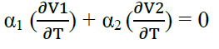 (2-1)
برای ایجاد ولتاژ مرجع V_{REF}=α₁V₁+α₂V₂ با ضریب دمایی صفر (TC=0)، باید دو ولتاژ که ضریب دمایی مثبت و منفی دارند را مشخص کرد. در میان پارامترهای مختلف یک ترانزیستور، در فناوری های نیمه رسانا ترانزیستورهای BJT کمیتهای قابل تولیدی را دارند که میتوان با استفاده از آنها ضریب دمایی های مثبت و منفی بوجود آورد. با وجود مورد توجه بودن قطعات CMOS برای تولید ولتاژ مرجع، اما در هسته ی تشکیل دهنده ی چنین مدارهایی از ترانزیستورهای دو قطبی استفاده میشود. ولتاژ بیس – امیتر ترانزیستورهای دو قطبی یا به طورکلی ولتاژ مستقیم اتصال pn دیودها ضریب دمایی منفی دارند و اختلاف ولتاژ بیس - امیترها ضریب دمایی مثبت دارند. برای مستقل بودن یک ولتاژ از دما (ضریب دمایی صفر باشد(، باید آن را از مجموع دو ولتاژ که یکی ضریب دمایی مثبت و دیگری ضریب دمایی منفی دارد، ساخت.
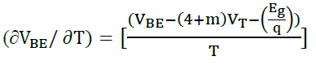 (2-2)
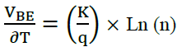 (2-3)
برخی از مشخصه های عمومی یک مدار مرجع ولتاژ عبارتند از:
- قابلیت پیاده سازی در فنآوری CMOS
- دقت و پایداری در برابر تغییرات منبع تغذیه
- پایداری در برابر تغییرات دمایی در رنج مشخص
به طورکلی مراجع ولتاژ را به سه دسته تقسیم میکنند:
- مراجع ولتاژ بر اساس دیود زنر
بکارگیری یک دیود زنر که در بایاس معکوس در یک ولتاژ خاص به حالت شکست میرود. از معایب این روش میتوان به عدم ایجاد مقادیر پیوسته ولتاژ و بزرگتر بودن ولتاژ شکست دیودهای زنر از منبع تغذیه مورد استفاده در مدارهای امروزی اشاره کرد.
- استفاده از تفاضل ولتاژ آستانه یک ترانزیستور افزایشی و یک ترانزیستور تخلیه ای
استفاده از تفاضل ولتاژ آستانه یک ترانزیستور افزایشی و یک ترانزیستور تخلیه ای. عدم دسترسی به ترانزیستورهای تخلیه ای در اکثر مدارهای CMOS از معایب این روش است. همچنین با فرض امکان دسترسی به این ترانزیستورها، تعیین و تثبیت ولتاژ آستانه ترانزیستورها کار دشواری است.
- مراجع ولتاژ Bandgap
- حذف وابستگی حرارتی یک عنصر CTAT(معکوس با دمای مطلق) به وسیله یک عنصر PTAT )متناسب با دمای مطلق). امروزه از این روش به صورت گسترده در طراحی مدارهای مجتمع استفاده میشود. معمولاً از یک پیوند PN به عنوان عنصر CTAT استفاده میشود و با توجه به این نکته میتوان دیاگرام کلی یک مدار Bandgap را به صورت شکل 2-1 نمایش داد[22].
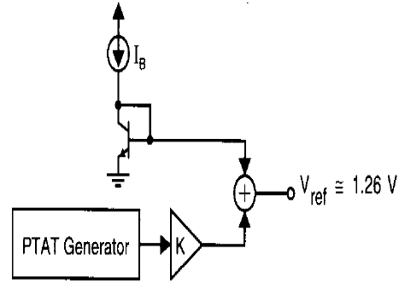
شکل 2-1. دیاگرام کلی مدار Bandgap
ولتاژ خروجی متناسب با ولتاژ شکاف نوع نیمه هادی پیوند PN میباشد. میتوان نشان داد رابطه ی کلی ولتاژ خروجی برای هر مدار Bandgap که ساختاری مشابه شکل 2-1 داشته باشد، به صورت زیر خواهد بود:
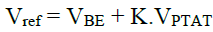 (2-4)
مزایای استفاده از مدارهای Bandgap به جای مدارهای دیود زنر عبارتند از:
- عدم حساسیت به دما و ولتاژ تغذیه و درنتیجه مستقل بودن از فرآیند ساخت
- قابلیت کار با ولتاژ پایین
- قابلیت ولتاژ خروجی با مقدار اختیاری
- قابلیت طراحی و ساخت به صورت یک IC یکپارچه
  - اصطلاحات بکار رفته در مدارهای مرجع ولتاژ شکاف باند
- ولتاژ Bandgap
ولتاژ Bandgap یک نیمه هادی در مبنای ev برابر با اختلاف انرژی پتانسیل بین لایه ی والانس و لایه ی هدایت نیمه هادی است. از مهمترین ویژگی های ولتاژ Bandgap میتوان به تقریباً ثابت بودن اندازه ی مقدار آن، مستقل بودن از دما و منحصر به فرد بودن برای هر نوع نیمه هادی اشاره کرد. معمولاً برای نیمه هادی سیلیکون این مقدار در حدود 1.17ev است.
- ولتاژ PTAT
ولتاژ PTAT کمیتی متناسب با دما است و مخفف کلمات (Proportional to absolute temperature) است. این کمیت با افزایش دما افزایش می یابد. در بیشتر مدارهای مرجع Bandgap برای ایجاد ولتاژ PTAT از اختلاف ولتاژ بیس - امیتر دو ترانزیستور دو قطبی با مساحت های متفاوت که در جریان مشابه بایاس شده اند، استفاده میشود. همچنین میتوان از اختلاف ولتاژ گیت-سورس دو ترانزیستور MOSFET که در ناحیه ی ترایود عمیق قرار دارند، استفاده کرد.
- ولتاژ CTATولتاژ CTAT کمیتی است که با دما رابطه ی معکوس دارد (Complementary to absolute temperature). این کمیت با افزایش دما کاهش می یابد. در بیشتر مدارهای مرجع ولتاژ برای تولید این کمیت از ولتاژ بیس- امیتر یک ترانزیستور دو قطبی استفاده میکنند.
- مدار مرجع Bandgap ( BGR )
کمیتهای PTAT و CTAT و جمع کردن آنها یک مدار مرجع Bandgap مداری است که برای تولید یک کمیت که وابستگی آن به دما ناچیز است از کمیت های PTAT و CTAT و جمع کردن آنها استفاده میکند.

- PPM
معمولاً از این واحد برای بیان دقت ولتاژ خروجی در مراجع ولتاژ استفاده میشود. طراحان از این واحد برای معرفی ضریب حرارتی یک مدار Bandgap استفاده میکنند. به عنوان مثال برای یک مرجع ولتاژ با خروجی 25/1 ولت، 1PPM برابر با یک میلیونیم 25/1 ولت یا 25/1 میکرو ولت است.
- نسبت رد منبع تغذیه
PSRR یک مدار نشان دهنده ی توانایی آن مدار در ثابت نگه داشتن ولتاژ خروجی در برابر تغییرات منبع تغذیه میباشد.
  - مروری بر کارهای پیشین
در ابتدا دیودهای زنر جبران ساز دما به عنوان المان مرجع در مدارهای ولتاژ بکار میرفتند. از محدودیتهای این نوع دیودها، دقت زیاد در فرآیند ساخت و تحت تأثیر نویز بودن آنهاست. علاوه بر این ولتاژ شکست این دیودها از شش ولت بیشتر است که برای رگولاتور یک محدودیت ولتاژی را به وجود می آورد.
در سال 1971، J.Widlar مفهوم انقلاب مدارهای مرجع Bandgap را معرفی کرد[23]. از مهمترین ویژگی های این مدار میتوان به کارایی بهتر نسبت به دیود زنر و عدم نیاز به تنظیمات بعد از ساخت مدار اشاره کرد. این مدار به دلیل استفاده از ترانزیستورهای دو قطبی، به پارامترهایی مانند جریان بیس ترانزیستورهای BJT حساس می باشد. در این بخش به برخی از روشهای ایجاد مرجع ولتاژ پرداخته می شود.
یکی از این روش ها استفاده از ولتاژ آستانه می باشد که اندازه ولتاژ آستانه به صورت تابعی خطی و متناسب با دما به رابطه 2-5 بدست می آید]25-24[:
(2-5)
که در آن T₀ دمای مرجع و α_{VT} ضریب دمایی ولتاژ آستانه می باشد. از آنجا که در این پایان نامه هدف ما طراحی یک مداری برای ایجاد ولتاژ مرجع مناسب با حساسیت دمایی نزدیک به صفر می باشد به همین منظور بلوک دیاگرام شکل 2-2 به عنوان مرجع اصلی در نظر گرفته می شود.
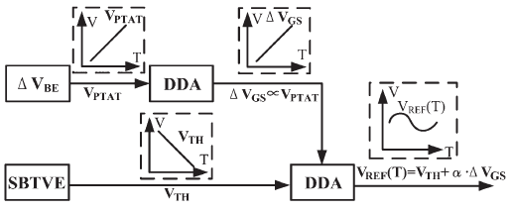
شکل 2-2. بلوک دیاگرم اصلی ]24[
شکل 2-2 مفهوم ایجاد ولتاژ مرجع پیشنهادی را نشان می دهد. ولتاژ V_{TH} که PTTV مربوط به ترانزیستور NMOS می باشداز طریق مدار SBTVE بدست می آید. رفتار دمایی خطی V_{TH} در شکل با خطوط خط چین نشان داده شده است. در همین حال یک SBCS با فیدبک برای تمام جریان های بایاس در کل مدار پیاده شده است. اختلاف بین دو V_{BE} به عنوان منبع PTAT عمل می کند، که همچنین ترم ورودی بلوک DDA نیز می باشد.
که متناسب با می باشد، را می توان توسط DDA ایجاد کرد. این به این معنی است که یک ولتاژ PTAT می باشد. همچنین یک DDA دیگری استفاده شده است تا بهره ایجاد شده توسط DDA را به دما غیر حساس بکند، و مجموع V_{T} و V_{TH} حاصل از DDA را وزن دار بکند. از آنجا که V_{T} و V_{TH} دارای درجات حرارتی خطی با TC مکمل می باشند، TC حاصل از خروجی را می توان تا حد زیادی کاهش داد، این کار با تنظیم بهره درجه حرارت غیر حساس مورد نیاز توسط فناوری حاصل می شود.
بنابراین در این پایان نامه با کمک بلوک دیاگرام شکل 2-2، مداری طراحی می شود که در آن برای ایجاد مرجع ولتاژ مناسب رابطه 2-6 برقرار باشد.
V_{O} = α₁I₁ + α₂I₂ (2-6)
در رابطه 2-6 جریان I₁ متناسب با ولتاژ آستانه ترانزیستور NMOS خواهد بود () و جریان I₂ متناسب با ولتاژ حرارتی () خواهد بود. با توجه به اینکه هدف رساله رسیدن به حساسیت دمایی صفر می باشد باید جریان های رابطه 2-6 مکمل هم باشند بنابراین داریم:
(2-7)
طبق رابطه 2-7 متوجه می شویم که نسبت جریان ها باید برابر و مخالف هم باشند که در این پایان نامه هدف اصلی طراحی مدار (مرجع ولتاژ) می باشد.
در مرجع ]26[ محققان به بررسی پژوهشی با عنوان طراحي و شبیه سازی مدار مرجع ولتاژ زیر یک ولت با توان پایین پرداخته اند. در اين پژوهش يک مدار مرجع ولتاژ پايین با توان پايین ارائه گرديده است. در مدار مرجع پیشنهادي تمامی ترانزيستورهاي MOS در ناحیه زيرآستانه باياس گرديده اند. در ساختار مدار براي کاهش حجم اشغالی بر روي ويفر و همچنین کاهش توان تلفاتی، از مقاومت استفاده نشده است، براي سازگاري بیشتر با تکنولوژي CMOS و جلوگیري از پیچیدگی مراحل ساخت، در مدار فقط از ترانزيستور MOS استفاده گرديده است. اين مدار شامل سه بلوک اصلی می باشد.
بلوک دوم تولید کننده ولتاژ PTAT و بلوک سوم تولید کننده ولتاژ CTAT می باشد. مدار مرجع ولتاژ در تکنولوژي 18/0 میکرومتر CMOS طراحی و شبیه سازي گرديده است. نتايج شبیه سازي پسا جانمايی نشان میدهد که اين مدار داراي جريان مصرفی 11/1 نانوآمپر در ولتاژ تغذيه 9/0 ولت می باشد. ولتاژ مرجع تولید شده در اين مدار 526 میلی ولت است. که داراي تغییرات دمایی 13PPM⁴/C⁰ در محدوده ي دمايی 26درجه سانتیگراد تا 110 درجه سانتیگراد می باشد. مقدار PSRR محاسبه شده در فرکانس 100 هرتز 42- دسیبل است. میزان ناحیه فعال اشغالی مدار بر روي ويفر 00067/0 میلیمتر مربع می باشد.
مرجعی دیگر ]27[ به بررسی پژوهشی با عنوان تحلیل و طراحی مرجع ولتاژ شکاف انرژی CMOS با جبران سازی منحنی پرداخته است. در مدار پشنهاد این پژوهش جبران سازی مرتبه بالا برای حذف انحنا در ولتاژ مرجع با حذف قسمت لگاریتم وابستگی ولتاژ گیت- سورس صورت گرفته است. ساختار مدار برای هر مقدار از پارامتر درجه کاهش قابلیت حرکت حامل ها با دما مناسب است. در طراحی مدار از تکنولوژی ساخت $0.8μm$0.8um استفاده شده است و نتایج شبیه سازی دقت 1.4PPm/C⁰ $1.4PPm/C^{0}$با ولتاژ مرجع $487.5mv$ 487.5mv در بازه زمانی 0-100 C⁰$C^{0}$ $0-100$ و مصرف توان 36.4uwatt $36.4μwatt$با منبع تغذیه 1.5vdc $1.5vdc$را برای مدار نشان می دهد.
- مدارهای مرجع Bipolar Bandgap
رابطه ی ویدلار بیان میکند برای ایجاد یک مرجع ولتاژ با ضریب دمایی صفر باید از مجموع ولتاژ بیس-امیتر (با ضریب دمایی منفی) و تفاضل ولتاژ بیس-امیتر دو ترانزیستور که با چگالی جریان مختلف کار میکنند (با ضریب دمایی مثبت)، استفاده کرد. در شکل 2-3 مدار ساده ی پیشنهادی توسط ویدلار نشان داده شده است.
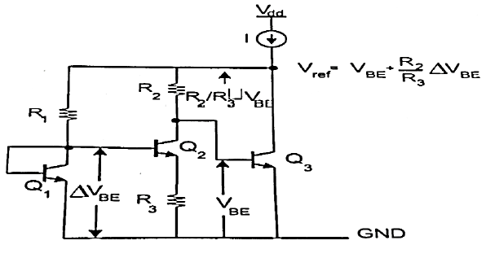
شکل 2-3. مدار ساده ی پیشنهاد شده ی ویدلار ]23[
- مدارهای مرجع CMOS Bandgap
هنگامیکه ترانزیستورهای MOSFET در ناحیه ی وارونگی ضعیف عرضه شدند Tzanateas یک مدار مرجع Bandgap با ترانزیستورهای CMOS در فرآیندی که با افزاره های BJT سازگار باشد را ارائه داد]28[.این ولتاژ مرجع از ولتاژ آستانه و تغییرات μ مستقل است. در این مدار برای ایجاد ولتاژ مرجع از مجموع ولتاژ بیس-امیتر یک ترانزیستور دو قطبی و V_{PTAT} تولید شده توسط ترانزیستورهای MOSFET استفاده شده است. در مدار شکل 2-4 از پنج ترانزیستور که در ناحیه ی وارونگی ضعیف کار میکنند، استفاده شده است. همچنین حلقه ی بسته با بهره ی بزرگتر از واحد توسط آینه جریان 1T تا 4T ایجاد شده است. جریان دو شاخه تا زمان رسیدن به توازن افزایش خواهد یافت. همچنین به وسیله ی ولتاژ دو سر 1R بهره به یک کاهش می یابد. روابط زیر با توجه به اینکه ترانزیستورها در ناحیه ی وارونگی ضعیف می باشند، برقرار می باشد (S نسبت ابعاد ترانزیستورها است):
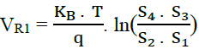 (2-8)
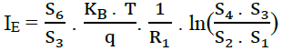 (2-9)
بنابراین ولتاژ خروجی مرجع برابر است با:
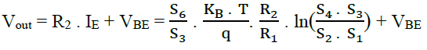 (2-10)
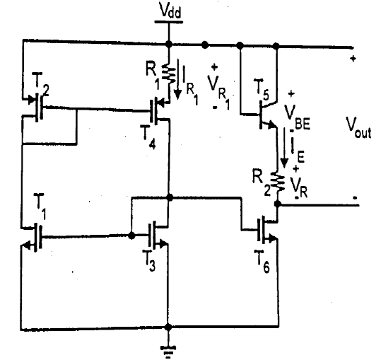
شکل 2-5. مدار مرجع MOSFET توسط Tzanatea
مدارهای مرجع در صورت برقراری این سه شرط درست عمل خواهند کرد:
- MOSFET ها باید در بالاترین درجه ی وارونگی ضعیف باشند.
- به حداقل رساندن جریان نشتی مخصوصاً در کانال n برای جلوگیری از تبدیل شدن به منبع بزرگ خطا
- به اندازه ی کافی بزرگ بودن مقاومت خروجی افرازه ها برای بهبود عملکرد آینه های جریان
از مزایای این مدار میتوان به پیاده سازی بسیار آسان جهت استفاده در مدارهای آنالوگ و دیجیتال مجتمع اشاره کرد.
- مدارهای مرجع Bandgap زیر یک ولت
ولتاژ خروجی مدارهای مرجع معمولاً در حدود 25/1 ولن می باشد. در نتیجه ولتاژ منبع تغذیه باید از این مقدار بزرگتر باشد. با پیشرفت تکنولوژیCMOS ، نیاز به مدارهای مرجع Bandgap با ولتاژ تغذیه کمتر از یک ولت به منظور کاهش توان مصرفی بیشتر احساس میشود. برای کاهش ولتاژ منبع تغذیه تکنیک های مختلفی ارائه شده است.
Banba برای اولین بار مدار مرجع با ولتاژ کاری کوچکتر از یک ولت را پیشنهاد کرد [29]. در این مدار به وسیله ی دیودهای شاتکی و توسط فیدبک دو جریان I_{CTAT} و I_{PTAT} تولید میشود. توپولوژی مدار در شکل 2-6 نشان داده شده است. اندازه های مقادیر مقاومت های R1 و R2 و همچنین سه ترانزیستور P1 و P2 و P3 مساوی انتخاب شده اند. V_{f} ولتاژ دیود در بایاس مستقیم است. وظیفه ی آپ امپ مساوی نگه داشتن دو ورودی Va و Vb می باشد. رابطه ی 2-11 ولتاژ خروجی را نشان میدهد که همان ولتاژ Bandgap معمولی است. بنابراین برای رسیدن به ولتاژ مرجع زیر یک ولت باید این مقاومتها را دقیق انتخاب کرد.
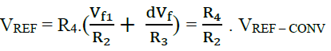 (2-11)
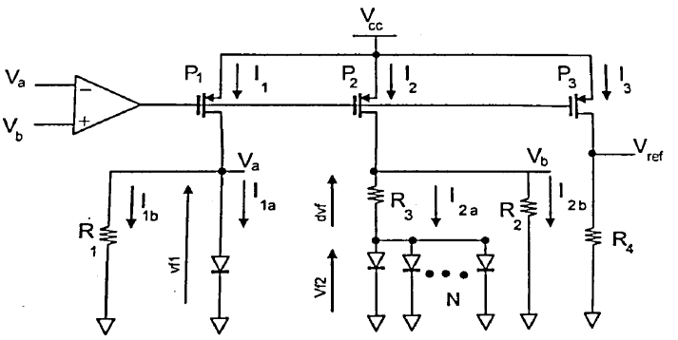
شکل 2-6. مدار پیشنهادی Banba
از دیگر تکنیکهای پیشنهاد شده برای مدار مرجع زیر یک ولت استفاده از ابزارهایی همچون دیودهای شاتکی ]29[، DTMOST ]30[ و اختلاف ولتاژ گیت MOSFET ها [31] میباشد. اما ترانزیستورهای دو قطبی به دلیل امکان پیش بینی خروجی آنها حتی با تغییرات فرآیند، به طور وسیعتر مورد استفاده قرار می گیرند.

فصل سوم:
بیان اصول مراجع ولتاژ و ارائه ساختار پیشنهادی

مقدمه
پس از ارائه روش های مختلف برای طراحی مدارهای مختلف مرجع ولتاژ، در اين فصل به ارائه طرح پيشنهادي پرداخته ايم. در این فصل ابتدا به معرفی برخی از مدارهای مرجع ولتاژ طراحی شده تا کنون پرداخته شده است که براي هر طرح روابط رياضي که نشان دهنده عملکرد مدار است، نشان داده شده است. در انتهای این فصل نیز علاوه بر اینکه مزیت طراحی مدارهای مد جریان نسبت به مدارهای مد ولتاژ بیان شده، طرح پیشنهادی که از مدار حالت جریان بدست آمده نیز، نشان داده شده است.
3-1- مرجع ولتاژ
یکی از مهمترین بخش های کارتهای هوشمند و مدارهاي آنالوگ، مرجع ولتاژ می باشد. مراجع ولتاژ اولين بار توسط تکنولوژي هاي دوقطبي یا بای پلار ارائه شدند و مراجع ولتاژ شکاف باند ناميده شدند، چرا که ولتاژ مرجعشان بخوبي با ولتاژ شکاف باند سيليکون در ارتباط بود. امروزه مراجع ولتاژ با جريان مصرفي کم و وابستگي کم به دما، به عنوان يک المان کليدي در کارت هاي هوشمند،RFID ، ميکرو سنسورهاي بي سيم و چيپ هاي قابل کاشت در بدن، از اهميت بالايي برخوردار است]33[. از آنجا که بسياري از پارامترهاي فرآیند با دما تغيير مي کنند، اگر مراجع مستقل از دما باشند، آنگاه معمولاً از فرايند ساخت نيز مستقل مي شوند. مرجع ولتاژ يک بخش لازم براي طراحي رگولاتور با افت ولتاژ کم (LDO) می باشد.
از طرفی PSRR مرجع ولتاژ به طور مستقيم، PSRR رگولاتور را محدود مي کند. بنابراين طراحي مرجع ولتاژ با PSRR زياد يک چالش مهم و قابل توجه براي طراح محسوب مي شود]34[. مراجع ولتاژي که با استفاده از تکنولوژي CMOS پياده سازي مي شوند، به علت سازگاري با بقيه سيستم، ترجيح داده مي شوند]35[.

3-2- آنالیز مداری
مرجع ولتاژ، یک مدار با ثابت دمایی (TC) مثبت با مدار دیگری با TC منفی را با یک نسبت درست ترکیب می کند، که یک TC صفر در دمای اسمی ایجاد می کند. در مراجع ولتاژ شکاف باند، TC مثبت از اختلاف بين ولتاژ بیس-امیتر دو ترانزیستور دوقطبی که در دو جریان مختلف کار می کنند، بدست می آید، ΔV_{BE}=V_{T}Lnn و برای مراجع ولتاژ CMOS، می تواند از اختلاف V_{GS} دو ترانزیستور MOS که در ناحیه زیر آستانه بایاس شده است، بدست آید. که هر دو تغییراتی متناسب با تغییرات دمای مطلق (PTAT) دارد و TC منفی، مربوط به ولتاژ بیس - امیتر یک ترانزیستور دوقطبی یا ولتاژ مستقیم یک اتصال pn دیود می باشد و برای مراجع ولتاژ CMOS، می تواند از V_{G}s یک ترانزیستور MOS که در ناحیه زیر آستانه بایاس شده است، بدست می آید که تغییراتی مخالف با تغییرات دمای مطلق (CTAT)دارند. بنابر این ولتاژ مرجع VREF به صورت رابطه (۲-۱) می تواند بیان شود.
(3-1)
رابطه (3-1) نشان می دهد که یک ولتاژ PTAT به یک ولتاژ CTAT اضافه شده است، در حالی که می توان کمیت های جریان و ولتاژ را با استفاده از تکنیک های مداری کنار هم گذاشت. با تبدیل V_{BE} به جریان CTAT و V_{T} به جریان VREF ، PTAT می تواند به صورت یکی از روابطی که در بخش بعدی گفته خواهد شد، باشد]37-36[. با توجه به اینکه در این پایان نامه طرح پیشنهادی شامل مدارهای مختلفی از جمع مرجع ولتاژ، تنظیم کننده ولتاژ، دمدولاتور ASK می باشد، در این بخش به روش های مختلف و طرح های مختلف پیاده سازی شده در سال های اخیر پرداخته می شود.
3-3- دسته بندی مراجع ولتاژ
در مرجع ولتاژ نوع 1، V_{REF} از جمع V_{CTAT} با ضریب و V_{PTAT} با ضریب ایجاد شده است. از آنجایی که هر دو ترم ولتاژ هستند، مرجع ولتاژ نوع ۱ را مد ولتاژ می نامند. رابطه (3-۲) فرم کلی این نوع مرجع ولتاژ را نشان می دهد. از انواع مراجع ولتاژ نوع ۱ می توان به طرح های ارائه شده در ]38[ اشاره کرد.
برای مرجع ولتاژ نوع ۲، ولتاژ CTAT بدون تغییر باقی مانده است، در حالیکه ولتاژ PTAT از تزریق جریان PTAT در مقاومت R بدست آمده است. مرجع ولتاژ نوع ۲ را مرجع ولتاژ مد ولتاژ – جریان می نامند که می توان از مقالات [41-39] در این دسته نام برد. فرم کلی این نوع مرجع ولتاژ بصورت رابطه (3-3) می باشد.
مرجع ولتاژ نوع ۳، عملکرد دوگان نوع ۲ را به اجرا می گذارد و به آن مرجع ولتاژ مد جریان – ولتاژ می گویند. طرح ارائه شده در مرجع [37] در این دسته قرار می گیرد و فرم کلی آن در رابطه (3-٤) آمده است.
در نوع 4، V_{CTAT} و V_{PTAT} ابتدا به جریان تبدیل می شوند و V_{REF} از تزریق این دو جریان در یک مقاومت، همانطور که در رابطه (3-۵) نشان داده شده است، بدست می آید. که به این نوع، مرجع ولتاژ مد جریان می گویند[37]. مقالات [43-42] از این نوع مرجع ولتاژ می باشند.
مرجع ولتاژ نوع 5 را به مراجعی اختصاص داده ایم که که همانند طرح های قبلی، ساختار PTAT و CTAT را شامل
می شوند، اما از فرم مشخص شده ای به منظور حذف وابستگی دمایی پیروی نمی کنند، بلکه با مشتق گیری از V_{REF} نسبت به دما و برابر صفر قرار دادن آن و با تعریف مناسب پارامترهای مداري به حذف وابستگي دمايي پرداخته شده است. مقاله ]44[ را مي توان در اين دسته قرار داد.
(3-2)
(3-3)
(3-4)
(3-5)
شکل 3-1 مرجع ولتاژ ارائه شده در مرجع ]45[ را نشان مي دهد. همانطور که در اين شکل نشان داده شده است، R1 و R2 يک مقسم ولتاژ را شکل مي دهند تا ضريبي از ولتاژ ديود دو سر R3 بيافتد و تقويت کننده تفاضلي V1 را برابر با قرار می دهد. ولتاژ PTAT دو سر R1 همانطور که قبلاً گفته شد از اختلاف ولتاژ بیس-امیتر ترانزیستورهای Q1 و Q2 بدست آمده که به ولتاژ V1 اضافه می شود. V_{REF} در رابطه (3-6) بيان شده است. خازن بين گيت و درين M_{N1} جهت جبران سازي استفاده شده است]45[.
(3-6)
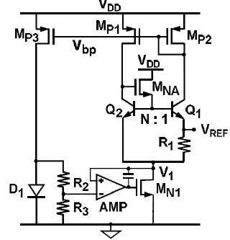
شکل 3-1. مرجع ولتاژ شکاف باند ارائه شده در ]45[
به عنوان مثال هاي ديگري از مراجع ولتاژ، مي توان از طرح هاي مرجع ولتاژ CMOS ارائه شده در ]46[ نام برد. در اين طرح ها، ولتاژ مرجع از V_{GS} ترانزیستوری که در اشباع باياس شده است، بدست مي آيد. همانطور که در رابطه (3-7) نشان داده شده است، ولتاژ مرجع شامل يک ترم ولتاژي که همان V_{TH} با ثابت دمايي منفي و ترم دوم با ثابت دمايي مثبت مي باشد. از آنجاييکه k متناسب با موبيليتي مي باشد، در صورتي که I با استفاده از يک مدار توليد کننده جريان به صورت جرياني متناسب با موبيليتي و مربع دما () بدست آید، با توجه به رابطه (3-7) وابستگی دمایی V_{REF} کاهش خواهد یافت.
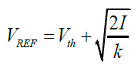 (3-7)
به عنوان یک مثال دیگر می توان از طرح های مشابهی که در [45] ارائه شده نام برد. این مرجع ولتاژ در شکل 2-4 نشان داده شده است. ولتاژ مرجع آن به شکل رابطه (3-8) می باشد.
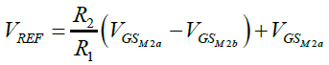 (3-8)
در این دو مقاله به منظور بهبود PSRR از تکنیک برگرداندن ریپل استفاده کرده اند که ایده اصلی آن برگرداندن ریپل در گیت آینه جریان ( M_{1a} و M_{1b}) می باشد که از طریق ترانزیستورهای M3 و M4 قابل دسترسی است. بنابراین ولتاژ خروجی بدون ریپل خواهد بود. این مرجع ولتاژ در تکنولوژی 130 نانومتر پیاده سازی شده است و برای رنج تغذیه 15/1 تا 8/1 ولت عمل می کند و ولتاژ مرجع برابر با 5/0 ولت خواهد بود. مدار مرجع ولتاژ شکاف باند 8 میکرو آمپر جریان مصرف می کند]46[.
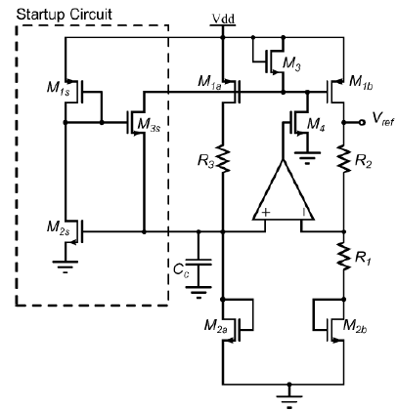
شکل 3-2. پیاده سازی سطح ترانزیستور مدار مرجع ولتاژ ]46[
طرح بعدي بررسي شده، مرجع ولتاژ شکاف باند ارائه شده در ]47[ مي باشد. همانطور که در شکل 3-3 نشان داده شده است تقويت کننده، گره هاي N1 و N2 را در پتانسيل يکساني نگه مي دارد. از آنجایی که R_{2A1}=R_{2B1} و R_{2A2}=R_{2B2} می باشد. گره های N3 و N4 هم، پتانسيل يکساني خواهند داشت. بنابراين حلقه ايجاد شده توسط که R_{2A1}=R_{2B1} و R_{2A2}=R_{2B2} R1, Q2, Q1 جریان I که در رابطه (3-9) بيان شده است را توليد مي کنند.
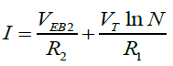 (3-9)
که در این رابطه R₂ = R_{2A1} +R_{2A2} = R_{2B2 +} R_{2B1}. سپس جریان I بوسيله آينه جريان ايجاد شده توسط M1,M2.M3 به مقاومت R3 تزريق مي شود و ولتاژ مرجعي که در رابطه (3-10) آمده است را ایجاد می کند]47[.
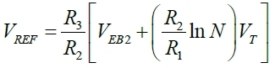 (3-10)
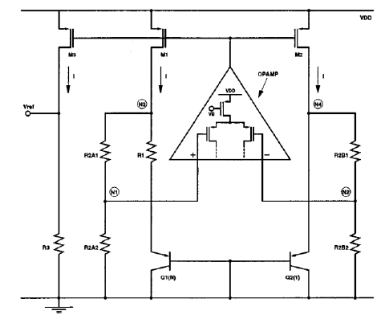
شکل 3-3. مرجع ولتاژ پیشنهاد شده در ]47[
3-4- مد جریان چیست؟
حالت جریان را می‌توان به دو بخش اساسی تقسیم کرد:
- سيگنال جريان به‌عنوان متغير اصلي مورد پردازش و يا استفاده قرار مي‌گيرد. بنابراين از طرفي نه‌تنها سيگنال ورودي و خروجي مدار و يا سيستم جريان است بلكه در سراسر مسير از ورودي تا خروجي نيز سيگنال جريان مورد پردازش قرار مي‌گيرد. بدين علت و در نقطه مقابل مدارات حالت ولتاژ، در مدارات حالت جريان هيچ گره امپدانس بالا وجود ندارد. در حالت ايده آل مقاومت‌های موجود در مدار صفر و ظرفیت‌های خازني گره‌ها ∞ می‌باشند و در عمل اين مقادير در حدي است كه توسط حد مجاز نوسان سيگنال ولتاژي هر گره و پهناي باند لازم براي كاربرد تعيين مي‌شود و بدين ترتيب در حالت ایده آل هيچ محدوديتي براي دامنه نوسانات سيگنال جرياني وجود ندارد و در عمل اين محدوديت به محدودیت‌های ناشي از فنّاوری ساخت ادوات فعال و ظرفيت جريان دهي منابع تغذيه ختم مي‌شود.
- ادوات فعال مورداستفاده نيز بايد از نوع منابع جريان کنترل‌شده با جريان باشند.
3-5- مزاياي كار در حالت جريان
در صورت برقراري شرايط یادشده براي مدارات پیاده‌سازی شده بر پایه‌ی حالت جريان امتيازات زیردست يافتني است:
3-5-1- افزايش محدودة كار ديناميكي
كاهش سطح مقاومت از طرفي باعث افزايش حد بالاي سيگنال جريان شده و از طرف دیگر سبب كاهش نويز گرمايي (كه در مدارات شامل عناصر فعال كم نويز، منبع نويز غالب به شمار مي‌رود) مي‌شود. همچنين در سايه پيشرفت فنّاوری، كاركرد مدارات مد جريان با جريان تغذيه چند "فمتو آمپر" نيز گزارش‌شده است ]48[ كه خود نويد دهندة كاهش شديد سطح نويز عناصر فعال مدار نيز هست. بدين ترتيب به نظر مي‌رسد كه استعداد ذاتي كار در حالت جريان ازنظر محدوده كار ديناميكي نه‌تنها بسيار بيشتر از حالت ولتاژ بلكه فراتر از نياز پیش‌بینی‌شده براي فنّاوری در حال پيشرفت سريع هست.
3-5-2- كاهش سطح ولتاژ و توان مصرفي
پردازش حالت جریانی دیگر به‌طور مستقیم از منبع تغذیه ولتاژی دریافت نمی‌کند، ولی به‌وسیله‌ی یک امپدانس توسط طراح همراه می‌شود. بلوک‌های مختلف حالت جریان برای شبکه‌های فعال و کاربردهای محاسباتی آنالوگ ارائه‌شده‌اند]49[. با کاهش ابعاد ترانزیستورها ولتاژ آستانه به نسبت کمتری در مقایسه با ولتاژ تغذیه کاهش‌یافته است (شکل 3-4) که این مسئله به کاهش دامنه می‌انجامد[50].
شکل 3-4. روند تغییرات ولتاژهای تغذیه و آستانه در تکنولوژیهای مختلف ]50[
همان‌طوری که از شکل (3-4) مشخص است میزان دامنه از 2/4 ولت در تکنولوژی 5/0میکرومتر به 7/0 ولت در فنّاوری 90 نانومتر رسیده است که البته در فنّاوری‌های پیشرفته‌تر از این هم کمتر خواهد شد. اگر برای کاهش توان مصرفی ولتاژهای تغذیه از حداکثر تعریف‌شده فنّاوری کمتر انتخاب می‌شوند میزان دامنه بازهم کمتر می‌شود.
در جدول (3-1) ضخامت اکسید گیت و مقدار ولتاژ آستانه برای چند فنّاوری نشان داده‌شده است[50]. علیرغم اینکه ضخامت اکسید گیت از 402 آنگستروم در فنّاوری 2 میکرون به 76 آنگستروم در فنّاوری 35/0 میکرون رسیده است ولتاژ آستانه از 9/0ولت به 76/0ولت در ترانزیستور نوع P و از 81/0ولت به 55/0 ولت در ترانزیستور نوع N رسیده است. با توجه به اینکه ولتاژ تغذیه تقریباً متناسب باضخامت اکسید گیت پایین می‌آید وخامت اوضاع مشخص می‌شود.

ولتاژ آستانه (ولت) |  | ضخامت اکسید گیت (آنگسترون) | Feature Size  (um) | فرآیند
V_{TP} | V_{TN} | ضخامت اکسید گیت (آنگسترون) | Feature Size  (um) | فرآیند
90/0- | 81/0 | 402 | 1 | m Obit µ2
87/0- | 61/0 | 304 | 6/0 | m AMI µ2/1
88/0- | 71/0 | 169 | 4/0 | m HP µ8/0
88/0- | 70/0 | 96 | 3/0 | m HP µ5/0
76/0- | 55/0 | 76 | 2/0 | m TSMC µ35/0
جدول 3-1. ضخامت اکسید گیت و ولتاژ آستانه در چند فنّاوری مختلف[50]
دلیل اصلی خودداری از کاهش بیشتر ولتاژ آستانه افزایش جریان نشتی زیر آستانه است که می‌تواند به افزایش توان مصرفی و کاهش کارایی مدار منجر شود. در سال‌های اخیر، رویکرد طراحان مدارهای مجتمع آنالوگ به سمت پردازش باحالت جریان به‌طور گسترده‌ای افزایش‌یافته است، همچنین نیاز به ابزار و دستگاه‌های قابل‌حمل و دستگاه‌هایی که باانرژی خورشیدی کار می‌کنند طراحان را ملزم می‌کنند تا دستگاه‌های با توان مصرفی پایین طراحی کنند]53-51[.
به‌طور نامطلوب کاهش ولتاژ تغذیه و کاهش اندازه مدار چالش‌های جدی را در طراحی مدارهای مجتمع آنالوگ ایجاد کرده است. ولتاژ آستانه ‌بالای ترانزیستورها (کاهش اندازه‌ی ولتاژ آستانه ترانزیستورها کمتر از ولتاژ تغذیه است )، بهره ذاتی پایین و امپدانس خروجی کم برخی از جدی‌ترین تضادهای مدارات مجتمع آنالوگ در فنّاوری‌های CMOS جدید هستند ]55-54[. نیاز به ولتاژ کم در مدارات طراحی‌شده بر اساس حالت جریان دلیل اصلی محبوبیت آن در سال‌های اخیر است]57-56[. آن‌ها همچنین مزیت‌های دیگری ازجمله گستره‌ی دینامیکی بالا، مدارات ساده‌تر، پهنای باند گسترده و توان‌های مصرفی کم را دارا هستند، که در مدارات با کارایی بالا بسیار خواهان دارند.
كاهش امپدانس گره‌ها باعث كاهش دامنه نوسانات ولتاژ گره‌ها و درنتیجه كاهش ولتاژ نقطه كار و به‌ تبع آن توان مصرفي مدار مي‌شود. در عمل سقف اين ولتاژ به حدود ولتاژهاي لازم براي راه‌اندازی مدار و شرايط تغذيه و محدود كار خطي (كه به دليل كاهش مقاومت بار بسيار فراتر از حالت ولتاژي است) عنصر فعال محدود مي‌شود.
3-5-3- اهمیت کار در ولتاژ پایین
پردازش سیگنال‌های آنالوگ بسیار سریع است و می‌تواند به مشکلات دنیای واقعی پاسخگو باشد. برنامه‌های کاربردی در دستگاه‌های آنالوگ و دستگاه‌های آنالوگ دیجیتالی که از باتری به‌عنوان منبع تغذیه استفاده می‌کنند، نیاز دارند تا تحت ولتاژ پایینی کار کنند. تمایل به قابل‌حمل کردن تجهیزات الکترونیکی نیاز به دستگاه‌های با توان پایین در محصولاتی که بر مبنای باتری عمل می‌کنند را آشکار می‌کنند، تجهیزاتی مانند سمعک، کاشت ضربان‌ساز قلبی، تلفن همراه و ... از این قبیل هستند. اتلاف توان پایین، جالب و شاید حتی در این برنامه‌های کاربردی ضروری باشد تا عمر باتری مناسب شده و وزن کمی داشته باشد.
قدرت انرژی خورشیدی، سلول‌های سوختی، توان RF و ... جایگزین‌های مناسبی برای این منابع هستند]58[. بزرگ‌ترین مسئله‌ای که باید در این منابع انرژی در نظر گرفت، سطح ولتاژ پایین آن‌ها است. طرح‌های مدارات مجتمع (ICs) قادر به کار با سلول‌های خورشیدی است که این امر طیف گسترده‌ای از احتمالات را در دستگاه‌های پردازش سیگنال که قابل‌حمل هستند ارائه می‌دهند تا با این روش بتوانند کار کنند]44[.
در ولتاژ پایین، محدودیت‌های اصلی سطح نویز و ولتاژ آستانه (V_{T}) هستند. کاهش V_{T} وابسته به فنّاوری دستگاه است. V_{T} بالا نویز بهتری را نتیجه می‌دهد درحالی‌که V_{T} پایین باعث نویز بیشتر و کاهش SNR می‌شود. ازاین‌رو، برای تکنولوژی‌های CMOS به‌روز، کاهش V_{T} محدود به سطح کف نویز است، کاهش مقدار آن به مقدار زیر این کف نویز باعث بیشتر شدن نویز می‌شود که نتیجه آن پیچیدگی زیاد مدار خواهد بود. محدودیت کاهش بیش‌ازحد V_{T} راه را برای ساخت مدارات ساده‌تر، هوشمندانه‌تر و کارآمد هموار کرده است]60[.
بسیاری از تکنیک‌های جدید برای طراحی مدارات آنالوگ با مشخصه‌ی ولتاژ پایین در دسترس هستند، به‌عنوان‌مثال،MOSFET ها ]62-61 [، ترانزیستورهای تحریک بدنه ]62,63 [، ساختارهای خود ستونی ]64-62[، رویکرد به سمت گیت شناور ]66-65 [، و تکنیک‌های شیفت سطح در مدارات ]67-65 [ در ناحیه زیر آستانه عمل می‌کنند.
3-5-4- افزايش سرعت و پهناي باند
همان‌طور که در پردازش حالت ولتاژی، تقویت‌کننده‌ی عملیاتی ولتاژی به‌عنوان بلوک پایه و اساسی پردازش سیگنال هست، در حالت جریان نیز تقویت‌کننده‌های عملیاتی جریانی همان نقش را ایفا می‌کنند و لذا به‌عنوان یک بلوک پایه و اساسی پردازش حالت جریان از اهمیت بسیاری برخوردار است. نتایج تحقیقات نشان داده‌اند که علاوه بر نقش کلیدی تقویت‌کننده‌های جریانی در پردازش‌های حالت جریان، این تقویت‌کننده‌ها می‌توانند بزرگ‌ترین محدودیت پردازش حالت ولتاژی ازجمله حاصل‌ضرب بهره در پهنای باند ثابت را مرتفع نموده و پهنای باند ثابتی را برای بهره‌های مختلف فراهم نمایند. در حالت کلی با اعمال قانون دوگان، تمام مدارهای حالت ولتاژ می‌توانند با استفاده از تقویت‌کننده‌های عملیاتی جریانی تحقق‌یافته و از مزایای پردازش حالت جریان بهره‌مند گردند]69-68[.
نبود مقاومت در مسير جريان باعث افزايش سرعت مدار (SR) كه از تنگناهاي جدي كار در حالت ولتاژي است مي‌شود. همچنين پهناي باند فركانسي حالت جريان مدار كه در حالت ولتاژي به دليل وجود گره امپدانس بالا (لازمهی انتقال بهينه سيگنال ولتاژي) رابطه معكوس با بهره دارد (حاصل‌ضرب بهره در پهناي باند مقداري است ثابت) دیگر در اینجا اتفاق نیفتاده تا پهناي باند ذاتي ترانزيستور (f_{T}) افزايش ‌يابد. دليل اين امر، (نزديك به) صفر بودن ولتاژ و امپدانس ورودي و خروجي آپ- امپ هست كه باعث مي‌شود هم در ورودي و خروجي و هم در گره‌های داخل آپ- امپ، خازن‌های پراكنده و خازن جبران سازی مجال فعاليت پيدا نكنند.
درگذشته، آپ امپ ها فقط به‌عنوان تقویت‌کننده‌های ولتاژی فیدبک دار (VFA) و یا انجام دادن عملیات متنوع با استفاده از قطعه‌های خارجی بر روی سیگنال شناخته می‌شدند. بهره‌ی بالای حلقه باز آپ امپ آن را برای کار در فرکانس پایین با دقت بالا مناسب کرده است. ضعف اصلی آپ امپ ها کاهش به‌شدت زیاد پهنای باند تولیدشده در بهره‌های بالا به علت GBW ثابت آپ امپ ها است (در همه‌ی فرکانس بهره ثابتی ندارند). بنابراین بین بهره و پهنای باند باید یک معاوضه‌ای ایجاد کنند]72-70[. این معاوضه ازاین‌رو، منجر به تکامل حالت ولتاژ برای مقاصد ویژه ازجمله کار در فرکانس بالا و بهره بالا در آپ امپ ها شده است. مدار حاصل می‌تواند در فرکانس بالا اما با بهره پایین و دقت کم و در حالت بعدی می‌تواند بهره‌ی کم با دقت بالا در فرکانس‌های بالا داشته باشد. همچنین در فرکانس‌های بالاتر آپ امپ ها از بزرگ بودن ولتاژ تغذیه و توان مصرفی بالا رنج می‌برند ]73[. این مبادله باعث شده است که طراحی مدارات با فرکانس بالا و توان مصرفی پایین با چالشی شدید در فنّاوری مدرن (فنّاوری با عمق زیر میکرون) مواجه شود]74[.
برخی راه‌حل‌های متعددی برای غلبه بر این نوع مشکلات ارائه‌شده است. برای مثال، ²CFOA هانشان داده‌اند که گستره‌ی پهنای باند حلقه بسته آن می‌تواند مستقل از بهره باشد]77-75[. این بلوک‌های جالب برای سال‌های زیادی موردبررسی قرارگرفته‌اند و هنوز چند CFOA موجود هستند که خارج از مجموعه تولیدکننده‌های دستگاه‌های آنالوگ قرار دارند.
در شکل (3-5) تصويري تقريبي از ارتباط بین فنّاوری‌های مختلف موجود و تکنیک‌های آنالوگ و دیجیتال با پهنای باند به‌عنوان مهم‌ترین پارامتر كاربردي و تنگنای چالشی صنعت نشان داده‌شده است ‌[78].
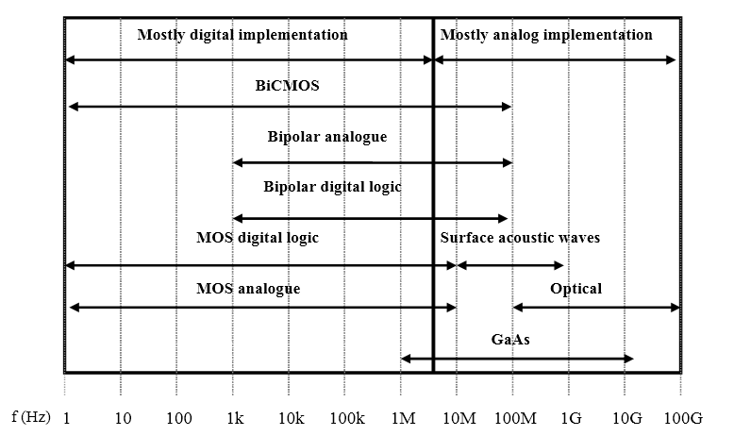
شکل 3-5. محدود كاربردي فرکانسی تكنولوژيهاي مختلف و تکنیک‌های آنالوگ و ديجيتال]58[

3-5-5- رفتار کیفی‌تر خازن‌ها در حالت جريان
اولاً استفاده از ترانزيستورها در حالت ولتاژي باعث فعال شدن خازن "ميلري" در فرکانس‌های بالا و درنتیجه فيدبك منفي و كاهش بهره و نهايتاً پهناي باند مدار مي‌شود. درحالی‌که در حالت جريان به دليل امپدانس پايين گره مربوطه اين اتفاق نمی‌افتد. ثانياً در تئوري و عمل ثابت‌شده است [58] كه در مدارات شامل خازن (اعم از اينكه خازن واقعي و يا پارازيتي باشد) تلفات انرژي در حالت جرياني كمتر از حالت ولتاژي هست.
خوب است به نكته ظريف ديگري نيز اشاره كرد و آن اينكه اصولاً انتقال اطلاعات و حركت در طول پردازشگر مستلزم وجود جريان الكتريكي است و اين بدين معني است كه ما در حالت ولتاژ به‌ناچار مرتباً ولتاژ را به جريان و جريان را به ولتاژ تبديل و در هركدام از اين تبدیل‌ها به‌تناسب RC درگير، زمان، دقت و انرژي را از دست می‌دهیم. درحالی‌که در پردازش جرياني و با توجه به اينكه سيگنال خروجي ترانزيستورها جريان است نياز به هيچ تبديلي از اين نوع نيست ضمن اينكه به همين دليل مدارات حالت جريان نيز ساختارهاي ساده‌تری از نوع ولتاژي داشته و ضمن ساده‌تر كردن طراحي جاي كمتري را نيز درروی تراشه اشغال مي‌كنند.
3-5-6- عدم نياز به هم جوری امپدانس‌ها
درصورتی‌که پارامترهاي رياضي به‌صورت سيگنال جريان تعريف شوند عمليات رياضي (جمع، ضرب، تقسيم، تفريق، مشتق، انتگرال، لگاريتم، آنتی‌لگاریتم و...) ساده‌تر انجام‌شده و به دليل وجود گره‌های در ولتاژ زمين، خطا در عمليات نيز به حداقل خواهد رسيد.
3-5-7- گستره وسيع كاربردي
موارد متعددي وجود دارند که سيگنال اوليه و يا انتهايي و يا هر دو از نوع جريان باشند و طبيعي است كه پردازش اين سیگنال‌ها در حالت جريان بر پردازش در حالت ولتاژي ارجحیت دارد ضمن اينكه عموم مدارات و بلوک‌های ولتاژي را مي‌توان به كمك قضاياي تبديل و تغيير مدارات ]81-79[ به همتاي جرياني آن‌ها تبديل (قضیه دوگان) و نتايج بهتري گرفت [83-82] بنابراين كار در حالت جريان مي‌تواند امتيازات اين حالت كار را به گستره وسيعي از مدارات تعميم دهد.

3-5-8- ساده‌تر بودن مدارات
ازآنجایی‌که خروجی ترانزیستورها ( عنصر اصلی پردازشگرهای فعال ) جریان می‌باشد بنابراین پردازش جریان مستقیماً امکان‌پذیر است ( برخلاف پردازش ولتاژ که مستلزم تبدیل جریان خروجی ترانزیستورها به ولتاژ IVC و سپس انجام پردازش‌های لازم می‌باشد ). این امتیاز باعث سادگی و کوچک شدن اندازه پردازشگرهای جریانی در مقایسه با نوع ولتاژی می‌شود.
به دلیل حضور سیگنال‌های ناخواسته مد مشترک به همراه سیگنال موردنیاز استخراج، تقویت‌کننده‌ای با نرخ رد حالت مشترک بالا موردنیاز می‌باشد که یکی از مشهورترین ساختارها تقویت‌کننده ابزار دقیق سه آپ-امپی است که به دلیل توانایی در تفکیک سیگنال‌های ناخواسته از سیگنال‌های موردنیاز و تضعیف آن‌ها جزء ثابت بخش‌های پیشانی و پایانی پردازشگرهای آنالوگ با کاربردهایی چون پردازش داده‌ها، فرآوری سیگنال حسگرها، ابزارهای پزشکی و صنعتی و دریافت و ارسال اطلاعات به شمار می‌رود. در این کاربردها سیگنال‌های ناخواسته و به ترتیب به سیگنال‌های تفاضلی و مشترک تبدیل و بنابراین پارامتر CMRR (نرخ رد حالت مشترک یا سیگنال‌های ناخواسته) و پاسخ فرکانسی آن اهمیت ویژه‌ای پیدا می‌کند. این پارامتر به‌نوعی بیانگر دقت تقویت‌کننده ابزار دقیق در پردازش سیگنال‌های تفاضلی موردنظر در حضور سیگنال‌های مشترک، اعم از تداخلات و تشعشعات دریافتی، تغییرات منبع تغذیه و سیگنالهای ناخواسته خط زمین می‌باشد.
در حالت ولتاژی تقویت‌کننده‌های ابزار دقیق با CMRRهای نسبتاً بالا طراحی و ساخته‌شده‌اند اما برای رسیدن به این CMRR ها، ادوات مورداستفاده به‌خصوص مقاومت‌ها باید به‌خوبی هم جور بوده و نسبت‌های آن‌ها با دقت بالایی تنظیم شود]58[. CMRR تقویت‌کننده‌های ابزار دقیق حالت ولتاژی برآیند کیفیت و کمیت CMRR عناصر و بلوک‌های فعال (ترانزیستورها، آپ-امپ ها و ...) و CMRR ناشی از مقاومت‌های مدار می‌باشد. به همین دلیل برای داشتن CMRR بالا گذشته از استفاده از عناصر فعال با عملکرد عالی، بهره‌گیری از مقاومت‌های کاملاً هم جور یک ضرورت است به‌طوری‌که در عمل میزان هم جوری مقاومت‌هاست که حد CMRR را تعیین می‌کند]44و84[.
3-6- مرجع ولتاژ پیشنهادی
با توجه به اهمیت مراجع ولتاژ تمام CMOS، ما نیز تمرکز خود را روی این مراجع قرار داده و از بین طرح های موجود، طرح هایی که بر اساس اختلاف V_{GS} بودند، برای طرح پیشنهادی ما انتخاب می شوند، چرا که قابلیت بیشتری برای طراحی با مصرف توان کم و فضای کم را دارا می باشند. به این خاطر برای نمونه طرح [48] را در تکنولوژی 0.18um CMOS پیاده سازی کردیم. شكل 3-6 طرح ساده شده ای از این مرجع ولتاژ را نشان می دهد. در این طرح برای حذف وابستگی دمایی ولتاژ مرجع خروجی، باید پارامترهای مدار را به گونه ای تعریف کرد که ترم های خطی و غیر خطی ولتاژ مرجع صفر شود و وابستگی دمایی کاهش یابد. بنابراین ابتدا مقادیر پارامترهای را برای تکنولوژی 0.18um یافتیم و سپس بعد از جایگزینی در روابط (3-11) و (3-12) نسبت مقاومت ها و همچنین نسبت اندازه ترانزیستورها را بدست آوردیم. مقادیر پارامترهای گفته شده در تکنولوژی 0.18um را در جدول 3-2 مشاهده می کنید.
(3-11)
(3-12)
جدول 3-2. پارامترهای مدار مرجع ولتاژ در تکنولوژی 0.18um
1.024
0.13
0.255
0.335

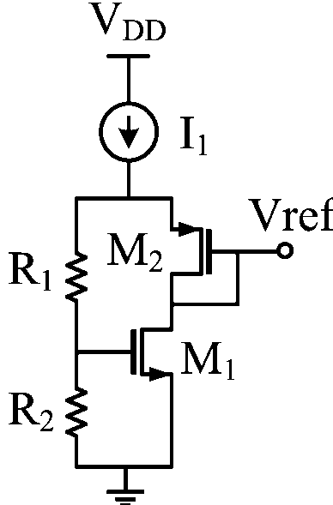
شکل 3-6. طرح ساده شده مرجع ولتاژ پیشنهاد شده در ]44[
3-7- طرح پیشنهادی
اين طراحي، بر اساس اختلاف ولتاژ گيت-سورس يک ترانزيستور PMOS، و دو ترانزيستور NMOS پيشنهاد شده است، همانطور که در بخش قبلي گفته شد، مراجعي که بر اساس اختلاف V_{GS} کار مي کنند، از دو مقاومت استفاده مي کنند که جهت ضريب دادن به يکي از ولتاژ هاي گيت-سورس مي باشد. که دو سر اين مقاومت ها چون افت ولتاژ نسبتاً قابل توجهي وجود دارد، باعث افزايش جريان مصرفي مي شود. اولين گام براي کاهش جريان مصرفي حذف اين مقاومت ها است. بنابراين همانطور که در شکل 3-7 نشان داده شده است، مقاومت ها حذف شده و ضريب با گذاشتن يک ترانزيستور سوم ايجاد شده است.
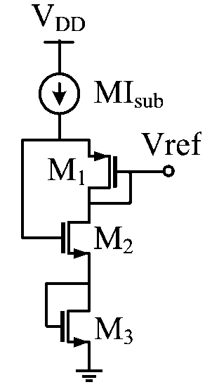
شکل 3-7. طرح ساده شده مرجع ولتاژ پیشنهاد شده
در گام بعدي طراحي مدار پيشنهاد شده در زيرآستانه صورت گرفته است. اين مرجع ولتاژ، همانطور که در شکل 3-8 نشان داده شده است، شامل مدار باياس، هسته مرجع ولتاژ و مدار راه انداز مي باشد. مدار باياس از ترانزيستورهاي M_{b1}-M_{b4} و مقاومت R1 تشکيل شده است. جريان توليد شده توسط مدار باياس با استفاده از ترانزيستور M_{b5} به هسته مرجع ولتاژ تحويل داده مي شود. هسته مرجع ولتاژ از ترانزيستورهاي M1-M3 و مدار راه انداز از ترانزيستورهاي M_{S1}-M_{S3} تشکیل شده است. ترانزيستورهاي هسته مرجع ولتاژ و همچنين ترانزيستورهاي M_{b1} و M_{b2} مدار باياس در ناحيه زيرآستانه و ترانزيستورهاي M_{b3}-M_{b5} در ناحيه اشباع باياس شده اند.
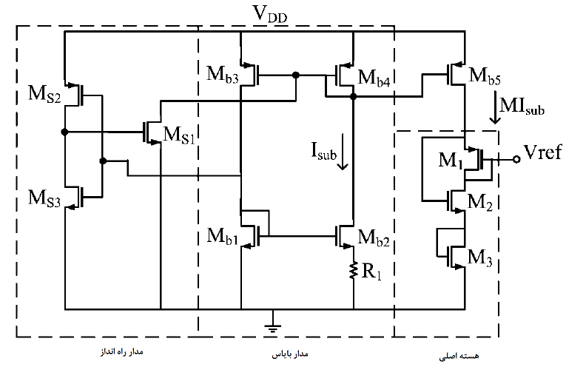
شکل 3-8. طرح ترانزیستوری مرجع ولتاژ پیشنهادی
3-7-1- اثبات طرح پیشنهادی
با توجه به طرح اصلي مرجع ولتاژ، مشهود است که ولتاژ مرجع خروجي از اختلاف ولتاژ گيت سورس يک ترانزيستور PMOS، و دو ترانزيستور NMOS همانطور که در رابطه (3-13) نشان داده شده است به دست می آید.
(3-13)
همانطور که مي دانيم، مشخصه V-I ترانزيستوري که در زيرآستانه باياس شده است، بصورت رابطه (3-14) می باشد.
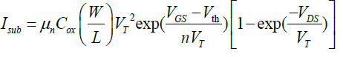 (3-14)
C_{ox} خازن اکسيد گيت بر واحد سطح، n شیب در ناحیه زیر آستانه و V_{T} = kT/q ولتاژ گرمایی می باشد. اگر در این رابطه V_{DS} ≥ 4V_{T} در نظر بگیریم، I_{sub} نسبت به V_{DS} غير وابسته خواهد شد. بنابراين داريم:
(3-15)
با جايگزيني رابطه (3-15) در جريان توليد شده توسط مدار باياس ، I_{sub} بصورت رابطه 3-16 خواهد شد.
(3-16)
که در آن I_{sub}(T_{o}) جمله اي مستقل از تغييرات دما مي باشد. وابستگي دمايي موبيليتي و V_{th} به ترتیب بصورت رابطه (3-17) و (3-18) مي باشد.
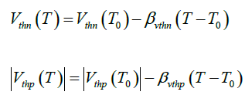 (3-17)
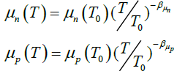 (3-18)
به منظور بررسي وابستگي دمايي ولتاژ مرجع از رابطه (3-13) نسبت به دما مشتق مي گيريم.
(3-19)
(3-20)
(3-21)
(3-22)
طبق رابطه (3-23) وابستگي دمايي ولتاژ مرجع را با نسبت سايزينگ ترانزيستورهاي هسته مرجع ولتاژ مي توان کاهش داد.
(3-23)
به منظور حذف اثر V_{th} در جریان I_{sub} باید ترانزیستورهای M_{b1} و M_{b2} در وضعیت مشابهی قرار داشته باشند. بنابراین از ساختار self-boost ارائه شده در [39] استفاده شده است. همانطور که در شکل 3-9 نشان داده شده، اگر این ساختار جایگزین M_{b2}،M_{b1} و R1 در شکل 3-6 شود، واضح است که نه فقط ولتاژ مرجع خروجی تغییر نکرده بلکه اثر بدنه ترانزیستور M_{b2} نیز حذف شده است.
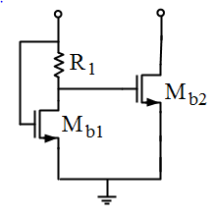
شکل 3-9. ساختار self-boost ]39[

فصل چهارم:
شبیه سازی مدارات طرح پیشنهادی

4-1- مقدمه
در فصل‌های دو و سه به ترتیب انواع مختلف مدارهای مرجع ولتاژ ارائه شده تاکنون مورد بررسی و بحث قرار گرفتند همچنین در فصل سوم به ارائه طرحی برای مدار مرجع ولتاژ پرداخته شد. در این فصل نیز مدار مورد نظر طراحی شده در فصل سوم با نرم افزار HSPICE و در فناوری TSMC0.18µm CMOS شبیه سازی می شود و پس از آن طرح مورد نظر با تکنیک هایی بهینه سازی شده و در توان و خطای مرجع ولتاژ بهبودهایی حاصل خواهد شد. به همین دلیل در این فصل 3 طرح مختلف مورد ارزیابی و شبیه سازی قرار گرفته و نتایج حاصله از نظر دمایی و زمانی و ... مقایسه می شوند.
4-2- نتایج شبیه سازی طرح اول
در شکل 4-1 طرح پیشنهادی برای مدار مورد نظر ارائه شده است، این مدار شامل سه بخش می باشد که به صورت مدار راه انداز، مدار بایاس و هسته اصلی می باشد که در ادامه نتایج آن ها بیان می شوند.
شکل 4-1. مدار پیشنهادی اول
در شکل 4-1 ابتدا مدار راه انداز را مورد بررسی قرار می دهیم. این مدار از سه ترانزیستور اصلی تشکیل شده است. برای ارائه نتایج شبیه سازی ابتدا باید شکل موج هاي زماني مدار راه انداز را نشان دهیم. به منظور تست اين مدار، ولتاژ روي گيت ترانزيستور هاي M_{b3} و M_{b4} را مقدار اوليه 8/1 ولت قرار داديم که اين کار صفر شدن جريان مدار و واقعي سازي حالتي که مدار مرجع ولتاژ راه اندازي نمي شود را انجام مي دهد. به عبارت دیگر از آنجایی که تکنولوژی انتخابی برای شبیه سازی 0.18um انتخاب شده است و در این تکنولوژی ولتاژ برابر با 8/1 ولت می باشد، اگر ولتاژ گیت را نیز 8/1 ولت در نظر بگیریم اختلاف این دو صفر شده و هیچ جریانی عبور نخواهد کرد و ترانزیستور خاموش می شود.
در اين حالت ولتاژ روي گيت ترانزيستور هاي M_{b2} و M_{b1} نيز کاهش مي يابد که در نتيجه خروجي معکوس کننده افزايش پيدا کرده و باعث روشن شدن ترانزيستور M_{S1} مي گردد. پس از روشن شدن، اين ترانزيستور از گيت ترانزيستور هاي M_{b3} و M_{b4} جريان مي کشد و باعث کاهش سطح ولتاژ گيت و روشن شدن مدار باياس مي شود.
برای ارائه نتایج ابتدا نتلیست تهیه شده برای مدار مورد نظر با کمک نرم افزار HSPICE ارائه می شود. این نتلیست در شکل 4-2 نشان داده شده است.
.option post accurate delmax=2p
.prot
.lib 'mm018.l' tt
.unprot
************************************************************************
VDD VDD 0 1.8V

************************Startup*****************************************
MS1 DS1 GS1 0 0 nmos L=3U W=1U
MS2 GS1 GS2 VDD VDD pmos L=1U W=2U
MS3 GS1 GS2 0 0 nmos L=1U W=2U

************************Bias circuit************************************
Mb1 GS2 GS2 0 0 nmos L=2U W=1U
Mb2 DS1 GS2 Sb2 Sb2 nmos L=1U W=1U
Mb3 GS2 DS1 VDD VDD pmos L=0.18U W=1U
Mb4 DS1 DS1 VDD VDD pmos L=0.18U W=1U
R Sb2 0 2k

************************Core********************************************
Mb5 Db5 DS1 VDD VDD pmos L=0.18U W=1u
M1 Vref Vref Db5 Db5 pmos L=0.18U W=1U
M2 Vref Db5 S2 S2 nmos L=0.18U W=1U
M3 S2 S2 0 0 nmos L=0.18U W=1u

************************Sim********************************************
.op
.dc temp 0 100 1
.probe V(vref) i(mb5) i(mb5)
.END
شکل 4-2. نتلیست مدار پیشنهادی
شکل 4-2 شامل بخش های زیر می باشد:
- بخش راه انداز یا Startup که شامل 3 ترانزیستور می باشد.
- بخش بایاس یا Bias circuit که شامل 4 ترانزیستور می باشد.
- بخش هسته اصلی یا Core که شامل 4 ترانزیستور می باشد.
- بخش شبیه سازی یا Sim که شامل دو بخش مربوط به آنالیز بایاس یا .op و بخش مربوط به آنالیز دمایی از 0 تا 100 درجه می باشد که با .dc temp نشان داده شده است.
- 4-2-1- تحلیل بایاس مدار
یک مدار برای اینکه بهترین عملکرد را داشته باشد باید تمامی ترانزیستورهای آن در حالت اشباع باشند، مدار پیشنهادی برای اینکه جواب خوبی ارائه دهد، با اندازه های مناسب ترانزیستورها طراحی شده و تحلیل بایاس dc در شکل 4-3 نشان داده شده است که نشان می دهد تمامی ترانزیستورها در ناحیه اشباع می باشند و ترانزیستور M2 به دلیل کاسکد شدن با ترانزیستور M3 در ناحیه تریود عمل می کند.

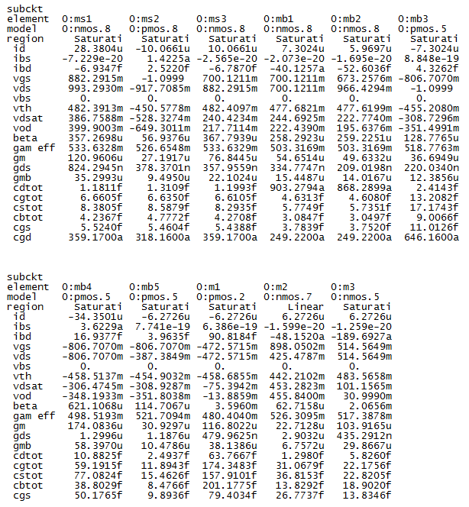
شکل 4-3. تحلیل بایاس dc
4-2-2- تحلیل توان مصرفی
در آنالیز dc توان مصرفی مدار به صورت شکل زیر نشان داده شده است که این مقدار نشان از توان مصرفی بسیار پایین مدار پیشنهادی می باشد.
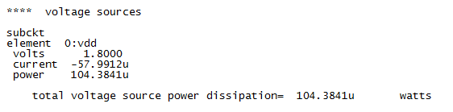
شکل 4-4. تحلیل توان مصرفی
برای تحلیل راحت تر توان مصرفی در شکل 4-4 مشاهده میکنیم که کل جریان کشیده شده از ولتاژ منبع یا VDD برابر با 99/55 میکرو آمپر می باشد و ولتاژ منبع نیز برابر با 8/1 ولت می باشد. از آنجایی که توان مصرفی برابر است با رابطه زیر:
P = V × I (4-1)
می توانیم به راحتی توان مصرفی را محاسبه کنیم که برابر با 104 میکرووات می باشد.
4-2-3- مرجع ولتاژ
ساختاری که برای مدار مرجع ولتاژ پیشنهادی ارائه شده است مطابق شکل زیر می باشد.
شکل 4-5. ساختار مرجع ولتاژ پیشنهادی
برای شبیه سازی ابتدا ساختار استاندارد ارائه شده در شکل 4-5 را شبیه سازی میکنیم، سپس با توجه به اینکه مدار ارائه شده برای این ساختار در شکل 4-1 ارائه شده است، نتایج آن را هم محاسبه نموده و در اخر با هم مقایسه میکنیم تا ببینیم چقدر اختلاف بین حالت ایده آل وحالت مداری وجود دارد. شبیه سازی مربوط به تغییرات دمایی برای شکل 4-5 انجام شده و نتیجه آن در شکل 4-6 ارائه شده است.
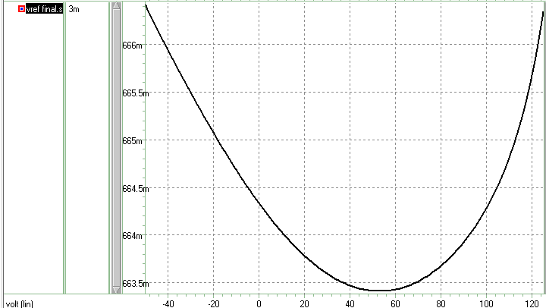
شکل 4-6. ولتاژ مرجع خروجی ساختار پیشنهادی
در شکل 4-6 مشاهده میکنیم که دما از 50- درجه سانتی گراد تا 125 درجه سانتی گراد متغییر در نظر گرفته شده است و نتیجه حاصله برای مدار پیشنهادی نشان از مرجع ولتاژ بسیار پایداری می باشد، زیر در اختلاف دمای 175 درجه سانتی گرادی از ابتدای نمودار تا انتهای نمودار فقط اختلاف ولتاژ 3 میلی ولت وجود دارد که مقدار بسیار ناچیزی است و در مقایسه با کارهای مشابه جواب بسیار بسیار بهتری ارائه داده است و می توان ادعا نمود ساختار پیشنهادی تماما پایدار می باشد.
در شکل 4-7 نیز خروجی مرجع ولتاژ برای ساختار ترانزیستوری شکل 4-1 ارائه شده است که در نظر داریم نتایج حاصله با نتیجه شکل 4-6 مقایسه شود.
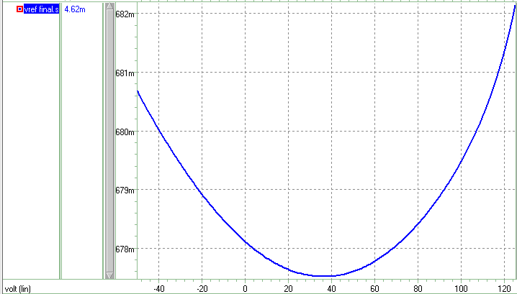
شکل 4-7. ولتاژ مرجع خروجی ساختار پیشنهادی در حالت ترانزیستوری
در شکل 4-7 مشاهده میکنیم که جواب حاصله برای حالت ترانزیستوری نیز بسیار پایدار بوده و نتیجه حاصله نزدیک به حالت ایده آل می باشد.
4-2-4- تحلیل مونت کارلو
برای درک بهتر از عملکرد مدار همچنین به منظور بررسی رفتار مدار در برابر تغییرات فرایند، با تغییر ابعاد و ولتاژ آستانهی ترانزیستورها تحلیل مونتکارلو را بر روی ساختار پیشنهادی انجام داده و نتایج را گزارش می کنیم، خطای ناهمجوری به کار رفته برای همه پارامتر های ترانزیستورها از 5% تا 10% است. به عبارت دیگر در شکل 4-8 نتلیست مربوط به تحلیل مونت کارلو نشان داده شده است.
Final
.OPTION POST BRIEF
.lib ‘mm018.l’ tt
.unprot
VDD VDD 0 1.8V
I1 vdd bb 1.3u

.param W1 = gauss(50u ,0.1 ,3)
.param L1 = gauss(1u ,0.05 ,3)
.param W2 = gauss(1u ,0.05 ,3)
.param L2 = gauss(5u ,0.05 ,3)
.param W3 = gauss(5u ,0.05 ,3)
.param L3 = gauss(1u ,0.05 ,3)

M1 Vref Vref bb bb pmos L=L1 W=W1
M2 Vref bb S2 S2 nmos L=L2 W=W2
M3 S2 S2 0 0 nmos L=L3 W=W3

************************Sim********************************************
.op
.dc temp -50 125 1 sweep monte=30
.probe V(vref) i(mb5)
.END
شکل 4-8. نتلیست مربوط به تحلیل مونت کارلو
در این شکل عباراتی که با رنگ زرد مشخص شده اند کدهای مربوط به تحلیل مونت کارلو را نشان می دهند که درصد خطای در نظر گرفته شده برای ترانزیستور ها به صورت زیر می باشد:
مطابق عبارت زیر:
.param W1 = gauss(50u ,0.1 ,3)
.param L1 = gauss(1u ,0.05 ,3)
خطای ناهمجوری برای ترانزیستور M1، طول آن با خطای 10 درصد (0.1) و عرض آن با خطای 5 درصد (0.05) بررسی شده است.
نکته: برای این از مونت کارلو استفاده میکنیم که با استفاده از این تحلیل می خاهیم جواب مدار در بدترین و بهترین حالت طراحی شده را ببینیم، و اگر مدار از تحلیل مونت کارلو به سلامت درآید و جوابی ندهد که بریده بریده باشد یا سینوسی را به کل حذف کند و ...، می توانیم ادعا کنیم که مدار طراحی شده قابلیت ساخت به عنوان IC را هم دارد و با این شرایط است که مدارها مجوز ساخت میگیرند. زیرا در ساخت مقادیر دقیق Wو L ها را نمی توان دقیق حساب کرد و به همین خاطر خطاها را در نظر میگیرم یعنی مونت کارلو.
مشابه همین تحلیل برای ترانزیستور M2 و M3 نیز خطای 5 درصد لحاظ شده است و در انتهای کد عبارت sweep monte=30 نشانگر تغییر یا ایجاد محدوده ایجاد خطای را به تعداد 30 بار، با اندازه های مختلف اندازه گیری نموده و تحلیل را انجام میدهیم که در شکل 4-9 این 30 بار تغییر نشان داده شده است که با توجه به شکل متوجه می شویم که مدار پیشنهادی در این 30 بار تغییر به دلیل خطای ناهمجوری ها نیز پایداری خوبی از خود نشان می دهد و میتوان ادعا نمود طرح پیشنهادی حتی قابلیت ساخت به صورت آی سی را نیز دارا می باشد.
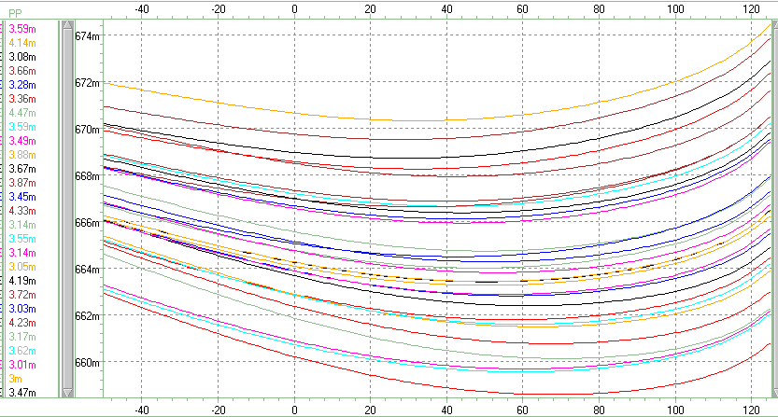
شکل 4-9. نتایج مونت کارلو برای طرح پیشنهادی
تغییرات مربوط به مرجع ولتاژ پیشنهادی با اعمال آنالیز مونت کارلو به صورت عددی در جدول 4-1 نشان داده شده است. همچنین نمودار هیستوگرام مربوط به آن نیز در ادامه به نمایش در آمده است.
جدول4-1. نتایج حاصل از تحلیل مونت کارلو بر روی ولتاژ مرجع خروجی
ردیف | ولتاژ مرجع خروجی  (میلی ولت) | ردیف | ولتاژ مرجع خروجی  (میلی ولت)
1 | 59/3 | 16 | 55/3
2 | 14/4 | 17 | 14/3
3 | 08/3 | 18 | 05/3
4 | 66/3 | 19 | 19/4
5 | 28/3 | 20 | 72/3
6 | 36/3 | 21 | 03/3
7 | 47/4 | 22 | 23/4
8 | 59/3 | 23 | 17/3
9 | 49/3 | 24 | 62/3
10 | 88/3 | 25 | 01/3
11 | 67/3 | 26 | 3
12 | 87/3 | 27 | 47/3
13 | 45/3 | 28 | 37/4
14 | 33/4 | 29 | 49/3
15 | 14/3 | 30 | 15/4
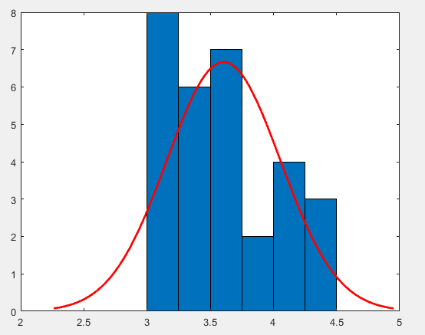
مطابق جدول 4-1، مشاهده می کنیم که در بدترین حالت مقدار ولتاژ خروجی 47/4 میلی ولت بدست آمده است که به مقدار 47/1 میلی ولت از حالت ایده آل متفاوت است که نشان دهنده ی این موضوع می باشد که، حتی تحلیل مونت کارلو نیز ولتاژ مرجع خروجی را تحت تاثیر قرار نداده و پایداری حاصل شده است، زیرا مقدار 3 میلی ولت بسیار اختلاف ناچیزی برای دمای 50- تا 125 می باشد.
تحلیل مشابهی برای مدار ترانزیستوری پیشنهادی 4-1 نیز انجام شده. نتلیست مربوط به این تحلیل در شکل 4-10 نشان داده شده است و نتایج حاصله در شکل 4-11 نشان داده شده است.
final
.OPTION POST BRIEF
.lib 'mm018.l' tt
.unprot
************************************************************************
VDD VDD 0 1.8V

.param W1 = gauss(2u ,0.03 ,3)
.param L1 = gauss(1u ,0.03 ,3)
.param W2 = gauss(1u ,0.04 ,3)
.param L2 = gauss(2u ,0.04 ,3)
.param W3 = gauss(2u ,0.08 ,3)
.param L3 = gauss(1u ,0.08 ,3)
.param W4 = gauss(.7u ,0.05 ,3)
.param L4 = gauss(1u ,0.05 ,3)
.param W5 = gauss(.7u ,0.05 ,3)
.param L5 = gauss(1u ,0.05 ,3)
.param W6 = gauss(2u ,0.05 ,3)
.param L6 = gauss(1u ,0.05 ,3)
.param W7 = gauss(5u ,0.02 ,3)
.param L7 = gauss(1u ,0.02 ,3)
.param W8 = gauss(1.2u ,0.05 ,3)
.param L8 = gauss(1u ,0.05 ,3)
.param W9 = gauss(50u ,0.1 ,3)
.param L9 = gauss(1u ,0.08 ,3)
.param W10 = gauss(1u ,0.05 ,3)
.param L10 = gauss(5u ,0.05 ,3)
.param W11 = gauss(5u ,0.05 ,3)
.param L11 = gauss(1u ,0.05 ,3)
************************Startup*****************************************
MS1 DS1 GS1 0 0 nmos L=L1 W=W1
MS2 GS1 GS2 VDD VDD pmos L=L2 W=W2
MS3 GS1 GS2 0 0 nmos L=L3 W=W3

************************Bias circuit************************************
Mb1 GS2 GS2 0 0 nmos L=L4 W=W4
Mb2 DS1 GS2 Sb2 Sb2 nmos L=L5 W=W5
Mb3 GS2 DS1 VDD VDD pmos L=L6 W=W6
Mb4 DS1 DS1 VDD VDD pmos L=L7 W=W7
R Sb2 0 4.5k

************************Core********************************************
Mb5 Db5 DS1 VDD VDD pmos L=L8 W=W8
M1 Vref Vref Db5 Db5 pmos L=L9 W=W9
M2 Vref Db5 S2 S2 nmos L=L10 W=W10
M3 S2 S2 0 0 nmos L=L11 W=W11

************************Sim********************************************
.op
.dc temp -50 125 1 sweep monte=30
.probe V(vref) i(mb5)
.END
شکل 4-10. نتلیست مربوط به تحلیل مونت کارلو برای مدار ترانزیستوری
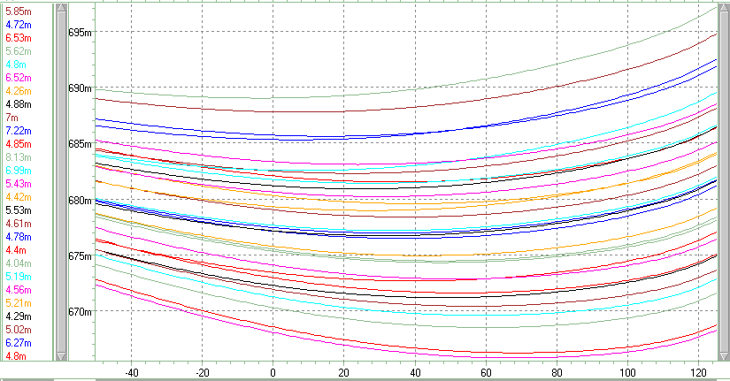
شکل 4-10. نتایج مونت کارلو برای طرح پیشنهادی در حالت ترانزیستوری
تغییرات مربوط به مرجع ولتاژ پیشنهادی در حالت مدار ترانزیستوری با اعمال آنالیز مونت کارلو به صورت عددی در جدول 4-2 نشان داده شده است. نمودار هیستوگرام این نتایج نیز در ادامه نشان داده شده است.
جدول4-2. نتایج حاصل از تحلیل مونت کارلو بر روی ولتاژ مرجع خروجی با مدار ترانزیستوری
ردیف | ولتاژ مرجع خروجی  (میلی ولت) | ردیف | ولتاژ مرجع خروجی  (میلی ولت)
1 | 85/5 | 16 | 53/5
2 | 72/4 | 17 | 61/4
3 | 53/6 | 18 | 78/4
4 | 62/5 | 19 | 4/4
5 | 8/4 | 20 | 04/4
6 | 52/6 | 21 | 19/5
7 | 26/4 | 22 | 56/4
8 | 88/4 | 23 | 21/5
9 | 7 | 24 | 29/4
10 | 22/7 | 25 | 02/5
11 | 85/4 | 26 | 27/6
12 | 13/8 | 27 | 8/4
13 | 99/6 | 28 | 17/4
14 | 43/5 | 29 | 38/5
15 | 42/4 | 30 | 89/4
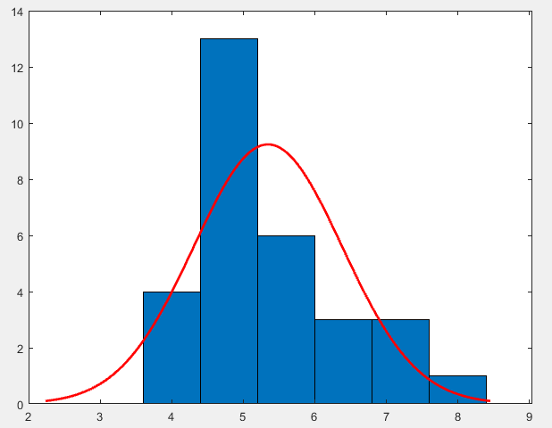
مطابق جدول 4-2، مشاهده می کنیم که در بدترین حالت مقدار ولتاژ خروجی 13/8 میلی ولت بدست آمده است که به مقدار 51/3 میلی ولت از حالت ایده آل متفاوت است که نشان دهنده ی این موضوع می باشد که، حتی تحلیل مونت کارلو نیز ولتاژ مرجع خروجی را تحت تاثیر قرار نداده و پایداری حاصل شده است، زیرا مقدار 62/4 میلی ولت هم بسیار اختلاف ناچیزی برای دمای 50- تا 125 می باشد.
4-2-5- تحلیل به ازای پروسس های مختلف (MOS corner)
برای اینکه طرح پیشنهادی از هر نظر بتواند خواسته های طراح را برآورده کند، یکی از این شرایط پاسخ دهی مناسبه به پروسه های مختلف شبیه سازی (گوشه های پروسه) می باشد. پروسس های مختلف شبیه سازی در جدول 4-3 نشان داده شده است.
جدول4-3. پروسس های مختلف شبیه سازی (MOS corner)
ردیف | نام مستعار فرآیند | توضیحات
1 | TT | معمولی یا  Typical NMOS, Typical PMOS
2 | FF | سریع و سریع  Fast Fast
3 | SF | سریع و کند  Slow Fast
4 | FS | کند و سریع  Fast Slow
5 | SS | کند و کند  Slow Slow

شکل ولتاژ مرجع خروجی برای حالت ساختار ایده آل پیشنهادی در شکل 4-5 برای شرایط مختلف پروسه ای در شکل 4-11 نشان داده شده است.
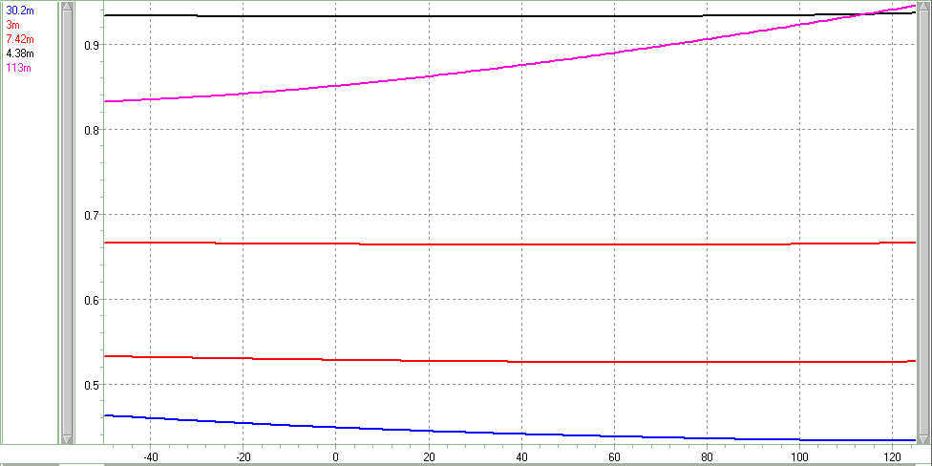
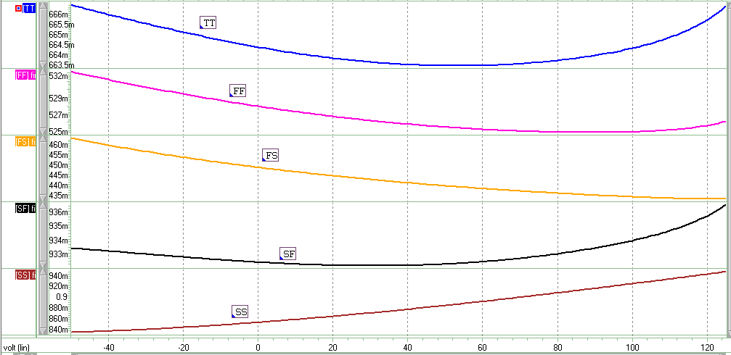
شکل 4-11. ولتاژ مرجع خروجی به ازای پروسس های مختلف
شکل ولتاژ مرجع خروجی برای حالت ساختار ترانزیستوری پیشنهادی در شکل 4-1 نیز برای شرایط مختلف پروسه ای در شکل 4-12 نشان داده شده است.
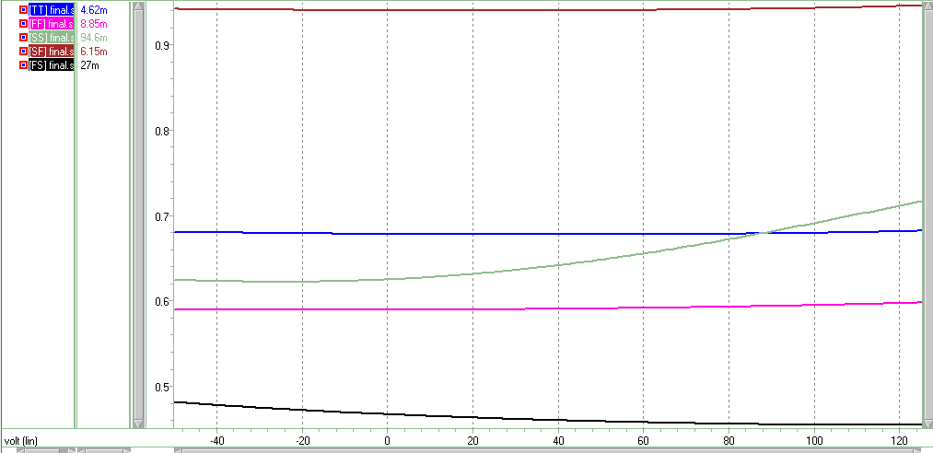
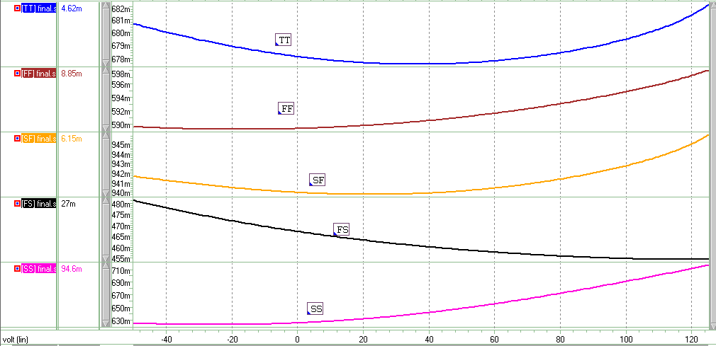
شکل 4-12. ولتاژ مرجع خروجی به ازای پروسس های مختلف برای مدار ترانزیستوری
مطابق شکل 4-12 و شکل 4-11 مشاهده میکنیم که به جز در حالت SS که شرایط خیلی کندی برای شبیه سازی در نظر گرفته است در بقیه گوشه نتایج بسیار خوب و قابل قبولی به دست آمده است که نشان از پایداری طرح پیشنهادی
می باشد.
4-2-6- تحلیل PSRR
طبق تعریف PSRR که برابر است با نرخ حذف منبع تغذیه می باشد، برای مدار پیشنهادی با رابطه 4-2 به دست می آید.
(4-2)
براساس رابطه 4-2، مرجع ولتاژ پيشنهادي داراي يک صفر در فرکانس هاي پايين و دو قطب در فرکانس هاي مياني مي باشد که به صورت روابط 4-3 و 4-4 بيان مي شوند. ساير صفر و قطب ها در فرکانس هاي بالاتر قرار دارند.
(4-3)
(4-4)
همانطور که نشان داده شده است، ابتدا Z₁ در فرکانس هاي پايين اتفاق مي افتد که باعث کاهش PSRR مي شود اما با فاصله کمي از اين صفر، P₁ رخ مي دهد که مانع از کاهش PSRR مي گردد، سپس P₂ مي آيد که باعث بهبود PSRR مي شود. در اين طرح نزديکي صفر و قطب به هم، به بهبود PSRR بسیار کمک کرده است. این بهبود در شکل 4-13 نشان داده شده است.
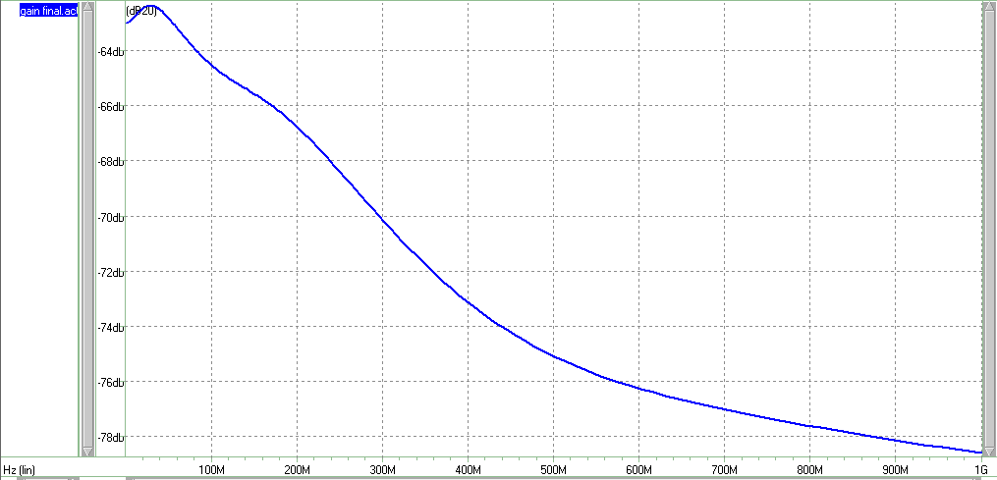
شکل 4-13. بهبود PSRR طرح پیشنهادی برای حالت مداری
با توجه به شکل 4-13 مشاهده می شود که مقدار PSRR بسیار خوبی در این طرح مشاهده شده است.
4-3- طرح پیشنهادی دوم
طرح پیشنهادی دوم در شکل 4-14 ارائه شده است. تفاوت اساسی طرح پیشنهادی اول با طرح پیشنهادی دوم در بایاس مدار پیشنهادی می باشد، بایاس مدار اول در ناحیه اشباع بوده و ترانزیستورها همگی در حالت روشن کار می کنند، در حالی که مدار بایاس جدید در ناحیه زیر آستانه بوده و تمامی ترانزیستورها در حالت قطع عمل میکنند. این قضیه به پایین بودن توان مصرفی کمک شایانی می کند ولی ممکن است در عملکرد ولتاژ آستانه و به تبع آن در ولتاژ مرجع تاثیر منفی بگذارد، از طرفی با توجه به اینکه بایاس این مدار بصورت خود راه اندازی عمل نموده و نیازی به مدار راه انداز ندارد، خطای کمتری در مرجع ولتاژ ایجاد شده بدست می آید.
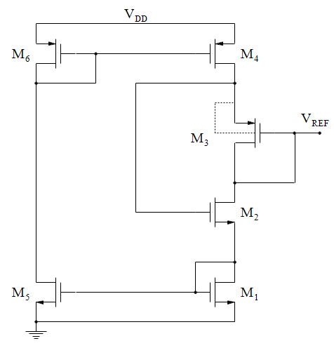
شکل4-14. طرح پیشنهادی دوم
نتلیست شبیه سازی این مدار در زیر ارائه شده است.
VDD VDD 0 1.8V
************************ circuit************************************
M1 G1 G1 0 0 nmos L=16U W=5U
M2 Vref G2 G1 G1 nmos L=18U W=20U
M3 Vref Vref G2 G2 pmos L=1U W=17U
M4 G2 G4 VDD VDD pmos L=4U W=24U
M5 G4 G1 0 0 nmos L=4U W=24U
M6 G4 G4 VDD VDD pmos L=4U W=12U
************************Sim******************************************
.op
.dc temp -35 120 1
.probe V(vref) i(M3)
.END
نتایج مربوط به تحلیل dc و شبیه سازی در شکل های (4-15) الی (4-16) نشان داده شده است.
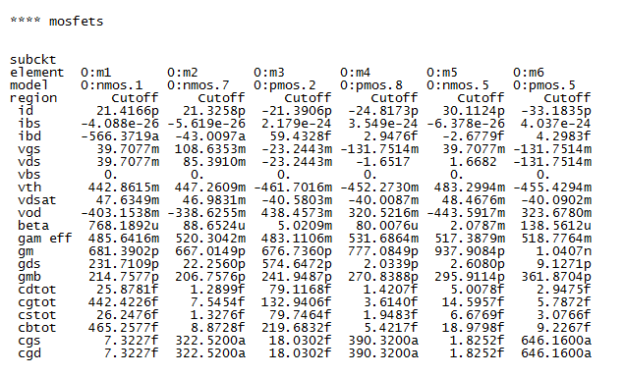
شکل4-15. تحلیل dc و نواحی عملکرد ترانزیستورهای طرح پیشنهادی دوم
در شکل 15 مشاهده میکنیم که تمامی ترانزیستورها در ناحیه زیر آستانه بایاس شده اند.
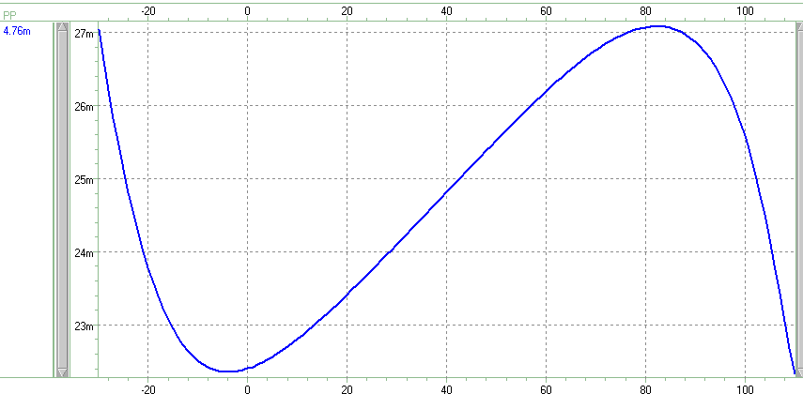
شکل4-16. ولتاژ مرجع طرح پیشنهادی دوم
در شکل 4-16 مشاهده میکنیم که ولتاژ مرجع در بهترین حالت برای طرح پیشنهادی دارای خطای 76/4 میلی ولتی می باشد، لازم به ذکر است که نتایج شبیه سازی مطابق با طرح قبلی بصورت سعی و خطا و با بهترین اندازه ترانزیستورها بدست آمده است. همچنین توان مصرفی مدار مورد نظر به دلیل اینکه در ناحیه زیر آستانه بایاس شده است، حدود 2/0 نانو وات بدست آمده است که توان مصرفی بسیار پایینی می باشد. در شکل 4-17 نیز PSRR طرح پیشنهادی دوم ارائه شده است.
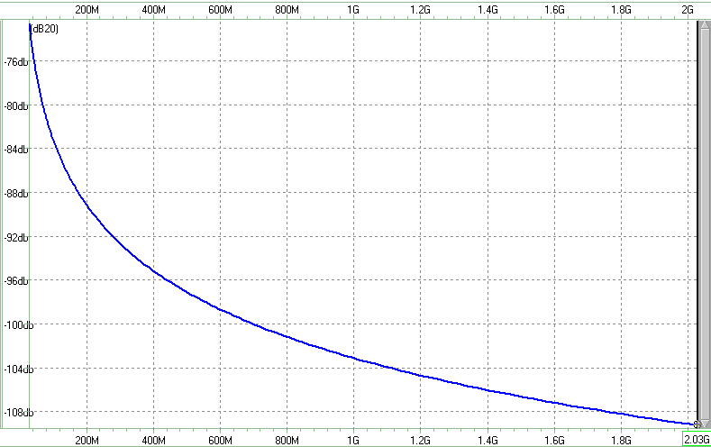
شکل 4-17. PSRR طرح پیشنهادی دوم
با توجه به شکل 4-17 مشاهده می شود که مقدار PSRR بسیار خوبی در این طرح مشاهده شده است. تغییرات مربوط به مرجع ولتاژ پیشنهادی با اعمال آنالیز مونت کارلو در شکل 4-18 ارائه شده است.

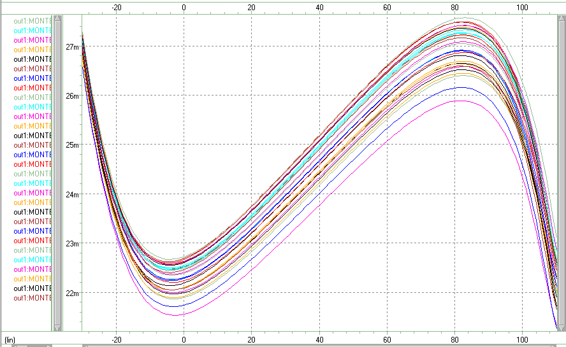
شکل 4-18. نتایج مونت کارلو برای طرح پیشنهادی دوم
تغییرات مربوط به مرجع ولتاژ پیشنهادی طرح دوم با اعمال آنالیز مونت کارلو به صورت عددی در جدول 4-4 نشان داده شده است. نمودار هیستوگرام این نتایج نیز در ادامه نشان داده شده است.
جدول4-4. نتایج حاصل از تحلیل مونت کارلو بر روی ولتاژ مرجع خروجی طرح دوم
ردیف | ولتاژ مرجع خروجی  (میلی ولت) | ردیف | ولتاژ مرجع خروجی  (میلی ولت)
1 | 92/4 | 16 | 77/4
2 | 02/5 | 17 | 89/4
3 | 24/5 | 18 | 48/4
4 | 86/4 | 19 | 49/4
5 | 16/5 | 20 | 12/5
6 | 83/4 | 21 | 13/5
7 | 31/5 | 22 | 85/4
8 | 94/4 | 23 | 85/4
9 | 77/4 | 24 | 81/4
10 | 83/4 | 25 | 81/4
11 | 86/4 | 26 | 79/4
12 | 8/4 | 27 | 84/4
13 | 95/4 | 28 | 69/4
14 | 93/4 | 29 | 8/4
15 | 79/4 | 30 | 36/5
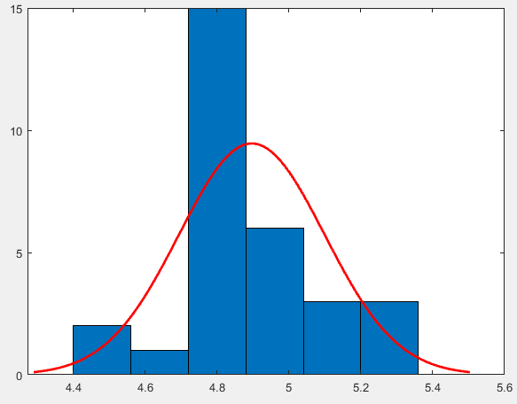
مطابق جدول 4-4، مشاهده می کنیم که در بدترین حالت مقدار ولتاژ خروجی 36/5 میلی ولت بدست آمده است که به مقدار 60/0 میلی ولت از حالت ایده آل متفاوت است که نشان دهنده ی این موضوع می باشد که، حتی تحلیل مونت کارلو نیز ولتاژ مرجع خروجی را تحت تاثیر قرار نداده و پایداری حاصل شده است، زیرا مقدار 6/0 میلی ولت بسیار اختلاف ناچیزی برای دمای 40- تا 120 می باشد. برای اینکه طرح پیشنهادی از هر نظر بتواند خواسته های طراح را برآورده کند، یکی از این شرایط پاسخ دهی مناسبه به پروسه های مختلف شبیه سازی (گوشه های پروسه) می باشد.
شکل ولتاژ مرجع خروجی برای طرح پیشنهادی دوم در شرایط مختلف پروسه ای در شکل 4-19 نشان داده شده است.

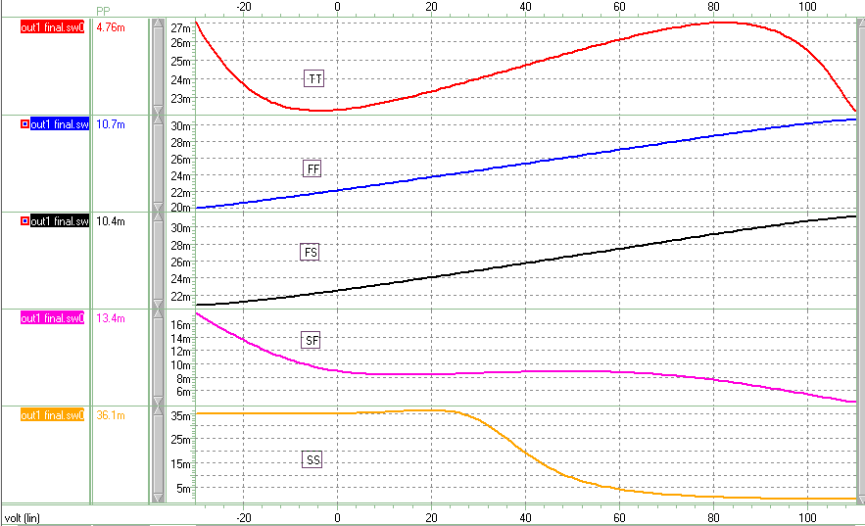
شکل 4-19. ولتاژ مرجع خروجی طرح پیشنهادی دوم به ازای پروسس های مختلف
مطابق شکل 4-19 مشاهده میکنیم که به جز در حالت SS که شرایط خیلی کندی برای شبیه سازی در نظر گرفته است در بقیه گوشه نتایج بسیار خوب و قابل قبولی به دست آمده است که نشان از پایداری طرح پیشنهادی می باشد.
4-4- طرح پیشنهادی سوم
برای اینکه بتوانیم خطا بالای 76/4 میلی ولتی طرح دوم را بهبود دهیم، مدار سومی ارائه شده است که در شکل 4-20 قابل مشاهده می باشد. در طرح سوم پیشنهادی که برخلاف طرح دوم (شکل 4-14) ترانزیستور M7 به آن اضافه شده است، این ترانزیستور در نقش خود تنظیم کن و یا self-regulating عمل نموده و باعث بهبود در ولتاژ مرجع حاصله می شود.
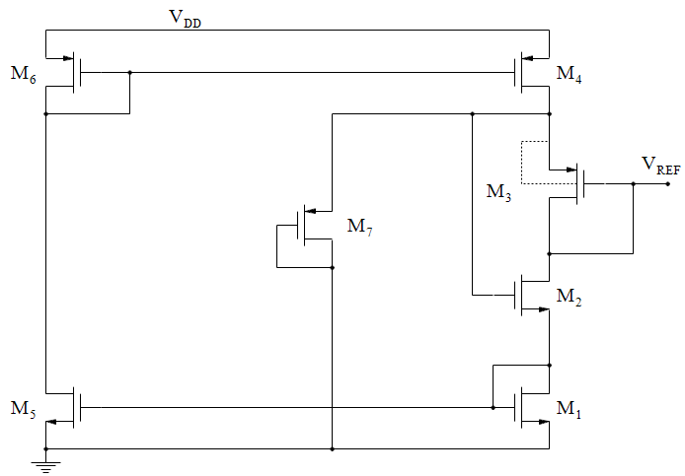
شکل4-20. طرح پیشنهادی سوم
نتایج مربوط به تحلیل dc و شبیه سازی در شکل های (4-21) الی (4-22) نشان داده شده است.
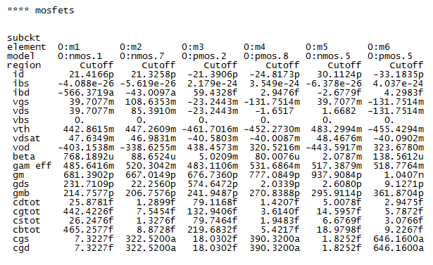
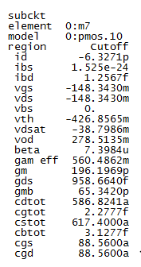
شکل4-21. تحلیل dc و نواحی عملکرد ترانزیستورهای طرح پیشنهادی سوم
در شکل 4-21 مشاهده میکنیم که تمامی ترانزیستورها در ناحیه زیر آستانه بایاس شده اند.
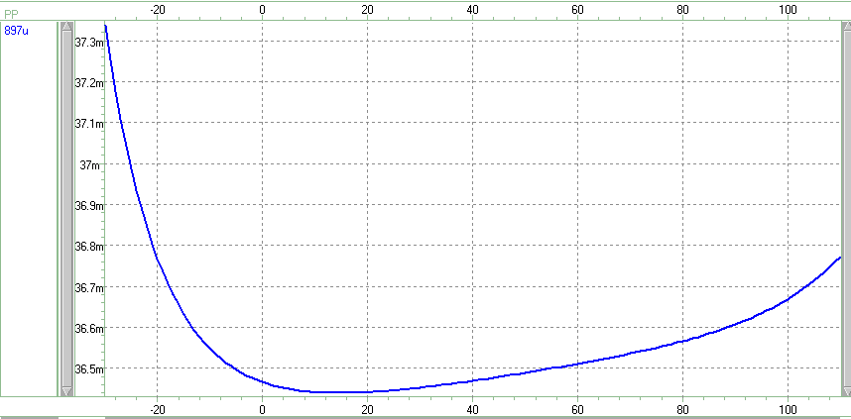
شکل4-22. ولتاژ مرجع طرح پیشنهادی سوم
در شکل 4-22 مشاهده می شود که این ولتاژ مرجع دارای خطای 897/0 میلی ولتی بوده و نسبت به مدار طرح دوم دارای بهبود خیلی بالایی می باشد، همچنین قبل ذکر است که این طرح دارای توان مصرفی 15/0 نانو وات می باشد. PSRR طرح پیشنهادی سوم نیز در شکل 4-23 ارائه شده است.
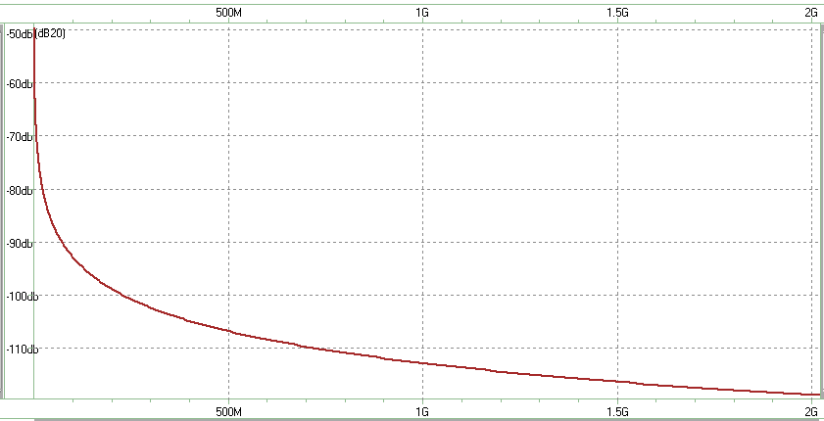
شکل4-23. PSRR طرح پیشنهادی سوم
تغییرات مربوط به مرجع ولتاژ پیشنهادی با اعمال آنالیز مونت کارلو در شکل 4-24 ارائه شده است.
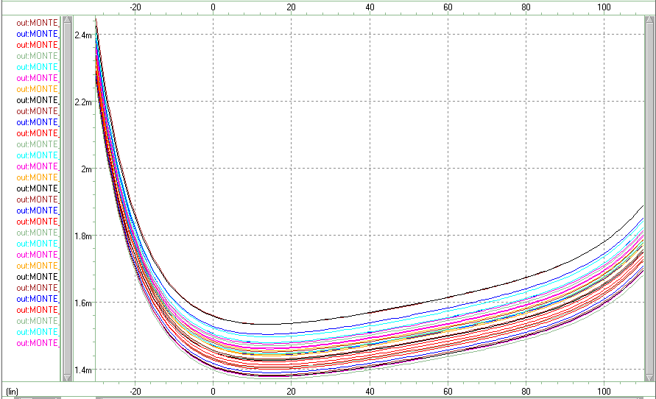
شکل 4-24. نتایج مونت کارلو برای طرح پیشنهادی سوم
تغییرات مربوط به مرجع ولتاژ پیشنهادی طرح سوم با اعمال آنالیز مونت کارلو به صورت عددی در جدول 4-6 نشان داده شده است. نمودار هیستوگرام این نتایج نیز در ادامه نشان داده شده است.
جدول4-6. نتایج حاصل از تحلیل مونت کارلو بر روی ولتاژ مرجع خروجی طرح سوم
ردیف | ولتاژ مرجع خروجی  (میکرو ولت) | ردیف | ولتاژ مرجع خروجی  (میلی ولت)
1 | 911 | 16 | 860
2 | 893 | 17 | 903
3 | 880 | 18 | 886
4 | 876 | 19 | 906
5 | 900 | 20 | 898
6 | 883 | 21 | 905
7 | 914 | 22 | 898
8 | 890 | 23 | 874
9 | 899 | 24 | 887
10 | 908 | 25 | 876
11 | 894 | 26 | 875
12 | 898 | 27 | 890
13 | 916 | 28 | 881
14 | 885 | 29 | 905
15 | 914 | 30 | 891
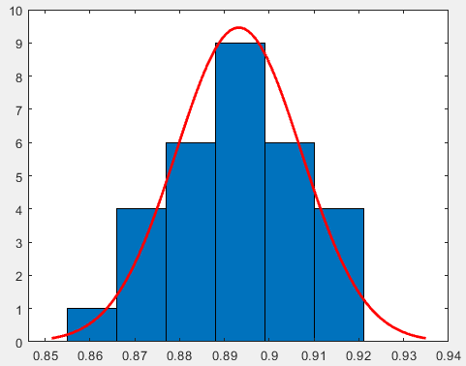
مطابق جدول 4-6، مشاهده می کنیم که در بدترین حالت مقدار ولتاژ خروجی 916 میکرو ولت بدست آمده است که به مقدار فقط 19 میکرو ولت از حالت ایده آل متفاوت است که نشان دهنده ی این موضوع می باشد که، بهترین جواب را طرح پیشنهادی سوم دارا می باشد. برای اینکه طرح پیشنهادی از هر نظر بتواند خواسته های طراح را برآورده کند، یکی از این شرایط پاسخ دهی مناسبه به پروسه های مختلف شبیه سازی (گوشه های پروسه) می باشد.
شکل ولتاژ مرجع خروجی برای طرح پیشنهادی سوم در شرایط مختلف پروسه ای در شکل 4-25 نشان داده شده است.
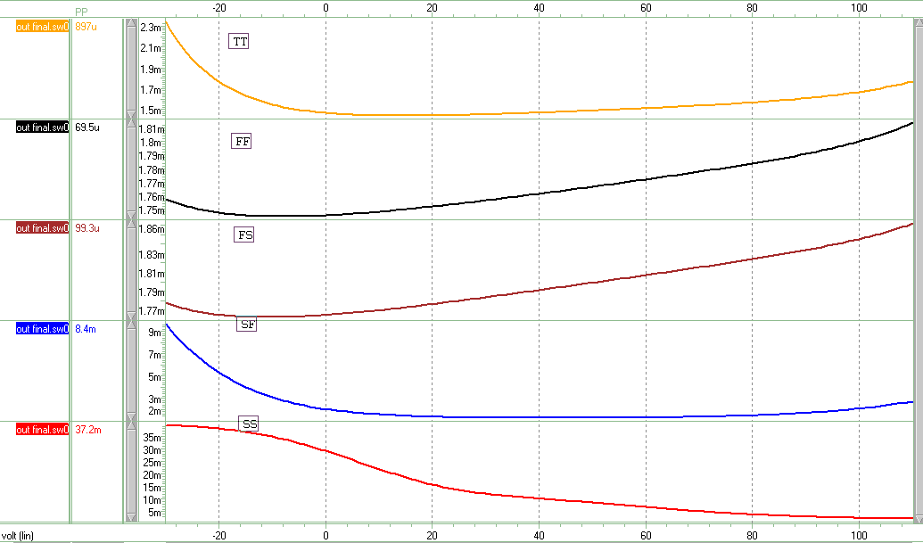
شکل 4-25. ولتاژ مرجع خروجی طرح پیشنهادی سوم به ازای پروسس های مختلف
مطابق شکل 4-25 مشاهده میکنیم که به جز در حالت SS که شرایط خیلی کندی برای شبیه سازی در نظر گرفته است در بقیه گوشه نتایج بسیار خوب و حتی بهتر از حالت معمولی TT به دست آمده است که نشان از پایداری طرح پیشنهادی می باشد.

جمع بندی:
پس از شبیه سازی طرح پیشنهادی بهبودیافته که شامل دو مدار مختلف بوده است، لازم به ذکر است که طرح دوم و سوم دارای خطای ولتاژ مرجع قابل قبولی می باشند. قدرت این دو طرح در توان مصرفی فوق العاد پایین آنها می باشد که توان پایین 15/0 نانو وات را ارائه میکنند و در مقابل طرح قبلی بهبود قابل توجهی را از خود نشان میدهند. همچنین میزان خطای مرجع ولتاژ در بهترین حالت برای مدار سوم می باشد که مقدار 89/0 میلی ولت بوده و در مقابل مدار طرح پیشنهادی اول که خطای مرجع ولتاژ 45/1 ولتی داشته دارای بهبود 61% می باشد، این در حالی می باشد که در توان نیز بهبودی بسیار زیاد حاصل شده است که از توان در حد میکرو به توان در حد نانو رسیده ایم. در واقع از توان 104 میکرووات به توان 15/0 نانووات رسیده ایم. همچنین مطابق نمودارهای هیستوگرام بدست آمده مشاهده می شود که بهترین نمودار مربوط به هیستوگرام طرح سوم پیشنهادی می باشد.

فصل پنجم:
جمع بندی، نتیجه گیری و پیشنهادات
5-1- جمع بندی
در اين پايان نامه، به طراحي سه طرح مختلف مرجع ولتاژ CMOS در تکنولوژي 0.18um TSMC CMOS پرداخته شده است. نوآوري انجام شده در بلوک تأمين کننده توان شامل طراحي مرجع ولتاژ CMOS مي باشد، که توان مصرفي در حد کمتر از 100 میکرووات برای طرح اول و توان کمتر از 20/0 نانووات برای طرح دوم و سوم دارند و نسبت به تمامي کرنرها و همچنين آناليزهاي آماري (مونت کارلو) بررسي شده اند. به منظور کاهش توان مصرفي، المان هاي پسيو استفاده شده در طرح هاي قبلي ارائه شده به حداقل رسيده است. برای مقایسه نتایج ساختار پیشنهادی با کارهای مشابه، جدولی تهیه شده که در آن نتایج مختلف با هم مقایسه گشته اند. جدول 5-1 مقایسه بین مقالات مختلف با روش پایان نامه را نشان می دهد.
جدول 5-1. مقایسه نتایج مختلف
ردیف | مرجع | تکنولوژی | ولتاژ تغذیه | خطای مرجع ولتاژ | توان مصرفی | PSRR
1 | [85] | 0.35 um | 3.3 v | 100 mv | 330 mw | 60 dB
2 | [86] | 0.35 um | 3 v | 26 mv | - | 49 dB
3 | [87] | 0.6 um | 1.4 - 3 v | 19.26 mv | 308 mw | 47 dB
4 | [88] | 0.18 um | 1.5 v | 12 mv | 3.4 mw | 35.1 dB
5 | روش پیشنهادی اول | 0.18 um | 1.8 v | 1.47 mv | 104 uw | 64 dB
5 | روش پیشنهادی دوم | 0.18 um | 1.8 v | 4.76 mv | 0.20 nw | 72 dB
5 | روش پیشنهادی سوم | 0.18 um | 1.8 v | 0.897 mv | 0.15 nw | 49.7 dB

در جدول 5-1 مشاهده میکنیم که ولتاژ مرجع پیشنهاد شده در این پایان نامه دارای عملکرد بهتری نسبت به همنوعان خود می باشد. مهمترین برتری روش پیشنهادی در خطای مرجع ولتاژ می باشد که نسبت به مرجع [4] بهبود 8 برابری داشته است همچنین عمکرد مدار در PSRR نیز نسبت به مقالات دارای مقدار بهبود قابل توجهی می باشد. با این حال توان مصرفی نیز کاهش پیدا کرده است.
5-2- پیشنهادها
- ارائه مدار مرجع ولتاژ با نرخ حذف منبع بالا و همچنین بررسی پارامترهای دیگری همچون CMRR و نویز گرمایی.
- طراحي رگولاتور با PSRR زياد
- طراحي يکسو کننده ترانزيستوري با تحمل توان زياد و افت ولتاژ کم
- با وجود مناسب بودن، مصرف جريان و وابستگي دمايي مرجع ولتاژ مي تواند بهبود يابد.
- کاهش بيشتر جريان مصرفي دمدولاتور
- بهبود مشخصات مداری طرح پیشنهادی به منظور افزایش دقت مدار
- جانمایی مدارهای پیشنهادی درصورت امکان

مراجع
[1] L. Magnelli, F. Crupet and et al, “A 2.6 nW, 0.45 V temperature-compensated subthreshold CMOS voltage reference,” Solid-State Circuits, IEEE Journal of 46.2 (2011): 465-474.
[2] G. Giustolisi, G. Palumbo et al, “A low-voltage low-power voltage reference based on subthreshold MOSFETs,” Solid-State Circuits, IEEE Journal of 38.1 (2003): 151-154.
[3] P. R. Gray, P. H. Hurst, S. H. Lewis, and R. G. Meyer, “Analysis and Design of Analog Integrated Circuits”, 4th ed, New York: Wiley, 2001.
[4] Q. Duan and J. Roh, “A 1.2-V 4.2-ppm/℃ High-Order Curvature-Compensated CMOS Bandgap Reference”, IEEE Transactions on Circuits and Systems, vol. 29, No. 11, pp. 1396-1403, Nov. 2015.
[5] R. J. Widlar, “New developments in IC voltage regulators”, IEEE J. Solid-State Circuits, vol. 6, pp. 2-7, Feb. 1971.
[6] Y. Osaki et al, “1.2-V Supply 100-nW 1.09-V Bandgap and 0.7-V Supply 52.5-nW 0.55-V Subbandgap Reference Circuits for Nanowatt CMOS LSIs”, IEEE J. Solid-State Circuits, vol. 48, No. 6, pp. 574-581, June. 2013.
[7] M. Andreou et al, “A Novel Wide-Temperature-Range 3.9 ppm/℃ CMOS Bandgap Reference Circuit”, IEEE J. Solid-State Circuits, vol. 47, No. 2, pp. 574-581, Feb. 2012.
[8] R. T. Perry, S. H. Lewis, A. P. Brokaw, and T. R. Viswanathan, “A 1.4 V supply CMOS fractional bandgap reference,” IEEE J. Solid-State Circuits, vol. 42, no. 10, pp. 2180–2186, Oct. 2007.
[9] Z. Zhou, Y. Shi, P. Zhu, Y. Ma, H. Wang, X. Ming, and B. Zhang, “A 1.6-V 17-μA 5.2-ppm/◦C bandgap reference with mutative curvaturecompensation,” Int. J. Electron., vol. 99, no. 4, pp. 519–530, Apr. 2012.
[10] A. E. Buck, C. L. McDonald, S. H. Lewis, and T. R. Viswanathan, “A CMOS bandgap reference without resistors,” IEEE J. Solid-State Circuits, vol. 37, no. 1, pp. 81–83, Jan. 2002.
[11] C. M. Andreou, S. Koudounas, and J. Georgiou, “A novel widetemperature- range, 3.9 ppm/◦C CMOS bandgap reference circuit,” IEEE J. Solid-State Circuits, vol. 47, no. 2, pp. 574–581, Feb. 2012.
[12] X. Xia, L. Xie,W. Sun, and L. Shi, “Temperature-stable voltage reference based on different threshold voltage of NMOS transistors,” IET Circuits Devices Syst., vol. 3, no. 5, pp. 233–238, Oct. 2009.
[13] G. De Vita and G. Iannaccone, “A sub-1-V 10 ppm/◦C, nanopower voltage reference generator,” IEEE J. Solid-State Circuits, vol. 42, no. 7, pp. 1536–1542, Jul. 2007.
[14] H. J. Oguey and B. Gerber, “MOS voltage reference based on polysilicon gate work function difference,” IEEE J. Solid-State Circuits, vol. SC-15, no. 15, pp. 264–269, Jun. 1980.
[15] K. N. Leung and P. K. T. Mok, “A CMOS voltage reference based on weighted ΔVGS for CMOS low-dropout linear regulators,” IEEE J. Solid-State Circuits, vol. 38, no. 1, pp. 146–150, Jan. 2003.
[16] M. Seok, G. Kim, D. Blaauw, and D. Sylvester, “A portable 2-transistor picowatt temperature-compensated voltage reference operating at 0.5 V,” IEEE J. Soild-State Circuits, vol. 47, no. 10, pp. 2534–2545, Oct. 2012.
[17] A. Becker-Gomez, T. Lakshmi Viswanathan, and T. R. Viswanathan, “A low-supply-voltage CMOS sub-bandgap reference,” IEEE Trans. Circuits Syst. II, Exp. Briefs, vol. 55, no. 7, pp. 609–613, Jul. 2008.
[18] T.-Y. Lo, C.-C. Hung, and M. Ismail, “CMOS voltage reference based on threshold voltage and thermal voltage,” Analog Integr. Circuit Signal Process., vol. 62, no. 1, pp. 9–15, Jan. 2010.
[19] M. Chahardori, M. Atarodi, and M. Sharifkhani, “A sub 1 V high PSRR CMOS bandgap voltage reference,” Microelectron. J., vol. 42, no. 9, pp. 1057–1065, Sep. 2011.
[20] G. Giustolisi, G. Palumbo et al, “A low-voltage low-power voltage reference based on subthreshold MOSFETs,” Solid-State Circuits, IEEE Journal of 38.1 (2003): 151-154.
[21] Razavi, B. 2003. Design of Analog CMOS Integrated Circuits. Los Angeles: McGRAW-HILL INTERNATIONAL EDITION.
[22] I. M. Filanovsky and A. Allam, “Mutual Compensation of Mobility and Threshold Voltage Temperature Effects With Application in CMOS Circuits”, IEEE Trans. Circuits Syst. I, vol. 48, No. 7, pp. 876-883, July. 2001.
[23] R. J. Widlar, “New developments in IC voltage regulators”, IEEE J. Solid-State Circuits, vol. 6, pp. 2-7, Feb. 1971.
[24] V. Guptab, “An Accurate Trimless High PSRR Low Voltage CMOS Bandgap Reference IC”, PHD Dissertation Georgia Institute of Technology, 2007.
[25] K. Manetakis, “CMOS Micro Power output stage for Integrated Voltage Reference”, IEEE Electronics Letters, vol. 40, pp. 917-918, July. 2004.
[26] D.F. Hilbiber, “A New Semiconductor Voltage Standard”, IN ISSCC Digest Technical, vol. 7, pp. 32-33, 1964.
[27] P. Malcovati et al, “Curvature-Compensated BiCMOS Bandgap With 1-V Supply Voltage”, IEEE J. Solid-State Circuits, vol. 36, No. 7, pp. 1076-1081, Jul. 2001.
[28] A. Tzanateas et al, “A CMOS Bandgap Voltage Reference”, IEEE J. Solid-State Circuits, vol. 8, pp. 655-657, Jun. 1979.
[29] H. Banba et al, “A CMOS Bandgap Reference Circuit With Sub 1-V Operation”, IEEE J. Solid-State Circuits, vol. 34, No. 5, pp. 670-674, May. 1999.
[30] B. D. Yang et al, “An Accurate Current Reference using Temperature and Process Compensation Current Mirror”, in Proc. Asian Solid-State Circuits Conf, pp. 241-244, Nov. 2009.
[31] L. Magnelli et al, “A 2.6 nW, 0.45V Temperature- Compensated Subthreshold CMOS Voltage Reference”, IEEE J. Solid-State Circuits, to appear, 2011.
[32] A. Tajalli et al, “An area and power optimization technique for CMOS Bandgap Voltage Reference”, Analog Integer. Circ. Sig. Process, Jul. 2009.
[33] L. Magnelli, et al., "A 2.6 nW, 0.45 V temperature-compensated subthreshold CMOS voltage reference," Solid-State Circuits, IEEE Journal of, vol. 46, pp. 465-474, 2011.
- W. Li, et al., "A low power CMOS bandgap voltage reference with enhanced power supply rejection," in ASIC, 2009. ASICON'09. IEEE 8th International Conference on, 2009, pp. 300-304.
- G. De Vita and G. Iannaccone, "A Sub-1-V, 10 ppm/° C, Nanopower Voltage Reference Generator," Solid-State Circuits, IEEE Journal of, vol. 42, pp. 1536-1542, 2007.
- B. Razavi, "Design of Analog CMOS Integrated Circuits," 2001.
- J. Yi, "Analysis, modeling, and design of RF-DC micro-power power management unit for RFID and micro-sensor applications," 2010.
- Q. Song, "A 280NA , 87 ppm/° C, High Psrr Full Cmos Voltage Reference And Its Application," 2012.
- L. Wei, et al., "A design of high PSRR CMOS voltage reference based on subthreshold MOSFETs," in Industrial Electronics and Applications, 2008. ICIEA 2008. 3rd IEEE Conference on, 2008, pp. 2495-2498.
- Meijer, G. C., & Verhoeff, J. B. (1976). An integrated bandgap reference. IEEE Journal of Solid-State Circuits, 11(3), 403-406.‏
- S. K. Hoon, et al., "An improved bandgap reference with high power supply rejection," in Circuits and Systems, 2002. ISCAS 2002. IEEE International Symposium on, 2002, pp. V-833-V-836 vol. 5.
- P.-H. Huang, et al., "A simple subthreshold CMOS voltage reference circuit with channel-length modulation compensation," Circuits and Systems II: Express Briefs, IEEE Transactions on, vol. 53, pp. 882-885, 2006.
- M. El-Nozahi, et al., "A 25mA 0.13μm CMOS LDO regulator with power-supply rejection better than− 56dB up to 10MHz using a feedforward ripple-cancellation technique," 2009, pp. 330-331,331 a.
- K. N. Leung and P. K. T. Mok, "A CMOS voltage reference based on weighted Î”VGS for CMOS low-dropout linear regulators," Solid-State Circuits, IEEE Journal of, vol. 38, pp. 146-150, 2003.
- J. Yi, "Analysis, modeling, and design of RF-DC micro-power power management unit for RFID and micro-sensor applications," 2010.
- S. Hoon, et al., "A low noise, high power supply rejection low dropout regulator for wireless system-on-chip applications," in Custom Integrated Circuits Conference, 2005. Proceedings of the IEEE 2005, 2005, pp. 759-762.
- Q. Song, "A 280NA , 87 ppm/° C, High Psrr Full Cmos Voltage Reference And Its Application," 2012.
- B. L. Barranco, and T. S. Gotarredona “on the design and characterization of femtoampere current-mode circuits,” IEEE Journal of Solid-State Circuits, No. 8, August 2003.
- C.Toumazou, F.Lidgey, D.Haigh,”Analogue IC design: The Current-Mode approach” IEE, 1990.
- Kent D. Lytton, Low Voltage Analog CMOS Design Methods and Architectures, PhD thesis, 2007, Brigham Young University.
- A.J.Annema, B.Nauta, R.Van Langevelde, H.Tuinhout, Analog circuits in ultra-deep-submicron CMOS, IEEE J. Solid-State Circuits 40 (2005) 132–143.
- F. Rezaei, S.J. Azhari, Ultra low voltage, high performance operational transconductance ampliﬁer and its application in a tunable Gm-C ﬁlter, Microelectron. J. 42 (2011) 827–836.
- Ch.Je Sus, B. Fayomi, M. Sawan, G.W. Roberts, Reliable circuit techniques for low-voltage analog design in deep submicron standard CMOS: A tutorial, Analog Integrated Circuits Signal Process. 39 (2004) 21–38.
- B. Nauta, A. John Annema, Analog/RF circuit design techniques for nanometer scale IC technology, in: Proceedings of 35th European Conference on Solid State Device Research, 2005, pp. 45–54.
- P.R. Kinget, Device mismatch: an analog design perspective, IEEE Int. Symp. Circuits Syst. (2007) 1245–1248.
- E. Yuce, Sh. Minaei, New CCII-based versatile structure for realizing PID controller and instrumentation ampliﬁer, Microelectron. J. 41 (2010) 311–316.
- Sh. Minaei, O.K. Sayın, H. Kuntman, A new CMOS electronically tunable current conveyor and its application to current-mode ﬁlters, IEEE Trans. Circuits Syst. I 53 (2006) 1448–1457.
- C. Toumazou, F. J. Lidgey & D. G. Haigh “Analog IC Design: the current mode approach,” Patter Peregrines Ltd. On Behalf of IEE. U. K. 1993.
- S. S. Rajput and S. S. Jamuar, "Low Voltage Analog Circuit Design Techniques" IEEE Circuits and Systems Magazine, Vol. 2, Issue: 1, 2002, pp. 24-42.
- K Langen, and J.H. Huijsing, "Compact low-voltage power-efficient operational amplifier cells for VLSI," Solid-State Circuits, IEEE Journal of, vol.33, no.10, pp.1482, 1496, Oct 1998.
- Rajput, S.S.; Jamuar, S.S., "Low voltage analog circuit design techniques," Circuits and Systems Magazine, IEEE , vol.2, no.1, pp.24,42, First Quarter 2002.
- E. Sanchez-sinencio and A. G. Andreou, ed., Low Voltage/Low Power Integrated Circuits and systems. IEEE Press, 1999.
- S. Yan and E. Sanchez-Sinencio, “Low voltage analog circuit design: A tutorial,” IEICE Trans. Analog Integrated Circuits and Systems, vol.E83A, no. 2, pp. 179-196, Feb. 2000
- E. Sanchez-Sinencio, “Low Voltage Analog Circuit Design Techniques”, IEEE Dallas CAS Workshop, 2000.
- S. S. Rajput and S. S. Jamuar, “Low Voltage, Low Power High Performance Current Mirror for Portable Analogue and Mixed Mode Applications”, Proceedings IEE—Circuits Devices and Systems, vol. 148, No. 5, pp. 273–278, October 2001.
- R. L. Geiger, P. E. Allen and N. R. Strader, VLSI Design Techniques for Analog and Digital Circuits. New York: Mc-Graw Hill, 1990.
- C. T. Shah, “Characterization of the Metal Oxide Semiconductor Transistors”, IEEE Transactions on Electron Devices, ED–11, pp. 324–345, July 1964.
- C. A. Papazoglou and C. A. Kkarybakas a transformation to obtain CCII- based adjoint of op-amp-based Circuits, IEEE 1998.
- G. W. Roberts, “All current-mode frequency selective circuits.” Electronics Letters, vol. 25, pp. 759-761, 1989.
- Razavi B. Fundamentals of microelectronics. USA: John Wiley & Sons; 2008.
- Allen PE, Holberg DR. CMOS analog circuit design. New York: Oxford University Press; 2002.
- Toumazou C, Moschytz G, Gilbert B. Trade-offs in analog circuit design, designer’s companion. New York, Boston, Dordrecht, London, Moscow: Kluwer Academic Publishers; 2002.
- Analog devices semiconductors and signal processing ICs. http://www.Analog.com
- Safari L, Azhari SJ. An ultra-low power, low voltage tailless QFG based differential ampliﬁer with high CMRR, rail to rail operation and enhanced slew rate. Analog Integrated Circuit Signal Process 2011; 67:241–52.
- Di Cataldo G, Grasso AD, Pennisi S. Two CMOS current feedback operational ampliﬁers. IEEE Trans Circ Syst—II 2007; 54:944–8.
- Gift SJG, Maundy B. Improving the bandwidth gain-independence and accuracy of the current feedback ampliﬁer. IEEE Trans Circ Syst—II: Exp Briefs2005; 52:136–9.
- Maundy BJ, Sarkar AR, Gift SJ. New design topology for low-voltage CMOS current feedback ampliﬁers. IEEE Trans Circ Syst—II 2006; 53:34–8.
- S. Paul, A. M. Schlaffer, and J. A. Nossek “Optimal charging of capacitors,” IEEE trans. on Circuits and systems, Vol 47, No.7, July 2000.
- T. Dostal, D. Biolek, and K. Vrba“Adjoint voltage-current mode transformation for circuits based on modern current conveyors,” IEEE Conf, April 2002.
- S. Celma, P. A. Martinez, and J. Sabadell “A transformation method for equivalent infinite-Gain op amp to unity gain CCII networks,” IEEE trans on Circuiits and systems, Vol 43, No. 1, January 1996.
- A. Payne and Chris Toumazou “Analog Amplifiers: classification and generalization,” IEEE Trans. Vol. 43, No. 1, January 1996.
- C.Toumazou et al “Extending Voltage Op-Amps to Current-Mode Performance” IEE proceedings Vol. 137, pt. G. No.2 Apr, 1990, pp. 116-129.
- G. W. Roberts, A. S. Sedra “All Current-Mode Frequency Selective Circuits,” Electronics Letters, June 1989, Vol. 25, No. 12, PP. 759-61.
- Ramirez-Angulo, J.; Choi, S. C.; Gonzalez-Altamiran, G., "Low supply voltage OTA architectures using floating gate transistors," Circuits and Systems, 1995., Proceedings., Proceedings of the 38th Midwest Symposium on , vol.1, no., pp.158,161 vol.1, 13-16 Aug 1995.
- S. Hoon, et al., "A low noise, high power supply rejection low dropout regulator for wireless system-on-chip applications," in Custom Integrated Circuits Conference, 2005. Proceedings of the IEEE 2005, 2005, pp. 759-762.
- Q. Song, "A 280NA , 87 ppm/° C, High Psrr Full Cmos Voltage Reference And Its Application," 2012.
- C.-C. Wang, et al., "Self-sampled all-MOS ASK demodulator for lower ISM band applications," Circuits and Systems II: Express Briefs, IEEE Transactions on, vol. 57, pp. 265-269, 2010.
- Liu, C. E., Hsieh, Y. J., & Kiang, J. F. (2010). RFID regulator design insensitive to supply voltage ripple and temperature variation. IEEE Transactions on Circuits and Systems II: Express Briefs, 57(4), 255-259.‏

Abstract
In this research three different CMOS voltage reference in 0.18 technolohy has been designed. The invovation conducted in Power supply block includes CMOS voltage reference design which has Power consumption less than 1000 Micro watt for the first design and Power consumption less than 0.02 nano watt for the second and third design and they have been checked for all the corners and also Monte Carlo Statistical analysis. In order to decrese the Power Consumption Passive elements presented in the previous designs have been Minimized. For comparing the results of proposed structure with similar works, a table has been presented which different results is comapared with each other. Table number 1-5 compares different articles with Thesis method.
Row | Reference | Technology | Power supply voltage | Voltage reference error | Power consumption | PSRR
 | [85] | 0.35 um | 3.3 v | 100 mv | 330 mw | dB 60
 | [86] | 0.35 um | 3 v | 26 mv | - | 49 dB
 | [87] | 0.6 um | 1.4 - 3 v | 19.26 mv | 308 mw | 47 dB
 | [88] | 0.18 um | 1.5 v | 12 mv | 3.4 mw | 35.1 dB
 | Proposed Method Number one | 0.18 um | 1.8 v | 1.47 mv | 104 uw | 64 dB
 | Proposed Method Number two | 0.18 um | 1.8 v | 4.76 mv | 0.20 nw | 72 dB
 | Proposed Method Number three | 0.18 um | 1.8 v | 0.897 mv | 0.15 nw | 49.7 dB
Table No.1-5 the comparsion of different results

Low dropout regulator
Temperature coefficient
Proportional to absolute temperature
complementary to absolute temperature
Dual
- Signal to Noise Ratio - Slew Rate
- Voltage-Feedback Amplifier - Current Feedback Operation Amplifier
- I to V Converter - High Pass - Low Pass - Band Pass
Power Supply Rejection Ratio

